**厦门市2024年度火炬统计调查**

**暨高企统计工作会议**

**会**

**议**

**材**

**料**

**厦门市高新技术企业认定管理办公室**

**2025年2月**

**高新技术企业统计报表报送须知**

**一、相关统计报表及报送要求**

|  |  |  |  |  |
| --- | --- | --- | --- | --- |
| **序号** | **报表内容** | **报送时间** | **报送单位** | **具体要求** |
| 1 | 高新技术企业月报表及年度快报表（厦门市高新技术企业科技创新月度统计报表K209-1，K209-2） | **每个月5日前** | 所有国家级、市级高新技术企业 | 登录厦门市科技局统计直报系统（http://112.48.134.37:8000）填报 |
| 2 | 国家高新区企业及区外高企统计年报表 | **2025年3月20日前** | 所有**高新区外（不含火炬区）**国家级高新技术企业 | 登录工业和信息化部火炬中心官网，点击“在线服务—火炬统计调查—我要办理”进入统一身份认证与单点登录平台（网址：https://hjrz.chinatorch.org.cn/login）登录填报，选择“工业和信息化部火炬统计调查”→“**企业年报**”填报并提交，管理员审核后通过（3-5个工作日） |
| 3 | 年度高新技术企业发展情况报表 | **2025年5月31日前** | 资格有效期内的国家级高新技术企业 | 登录工业和信息化部火炬中心官网，点击“在线服务—火炬统计调查—我要办理”进入统一身份认证与单点登录平台（网址：https://hjrz.chinatorch.org.cn/login）登录填报，选择“工业和信息化部火炬统计调查”→“**高企发展情况**”填报 |
| 4 | 高新技术企业综合统计快报表 | **次年1月5日前** | 所有国家级高新技术企业 | 为方便企业填报，已合并至高新技术企业月报表及年度快报表（序号1），企业登录厦门市科技局统计直报系统填报，由市科技局汇总后报送火炬中心 |

各填报单位必须指定专人，在报送时间内按照填报要求登录相关网址，认真填报统计报表。

**二、相关文件及说明**

厦门市高新协会网站[www.xmhta.com](http://www.xmhta.com)/通知公告/“统计与调查”栏目

1. **统计咨询**

联系人：丁文春、钟文、张博

电话：2108271、2025955、2053981

统计QQ群：641865323 传真：2025973

地址：厦门市虎园路2号科技大院5号楼616



微信公众号

附件1：高新技术企业月报表及年度快报表登录指南

附件2：国家高新区企业及区外高企统计年报表系统操作指南及注意事项

附件3：年度高新技术企业发展情况报表填报说明

附件4：国家高新区企业及区外高新技术企业统计年报表（样表）

厦门市科学技术局

2025年2月

附件1

**高新技术企业月报表及年度快报表登录指南**

**一、登录**

方式1：登录厦门市科学技术局网站（http://sti.xm.gov.cn），点击**页面底部系统链接**“厦门市科技局企业统计直报系统”进入填报；

方式2：直接登录厦门市科技局统计直报系统（http://112.48.134.37:8000）填报。

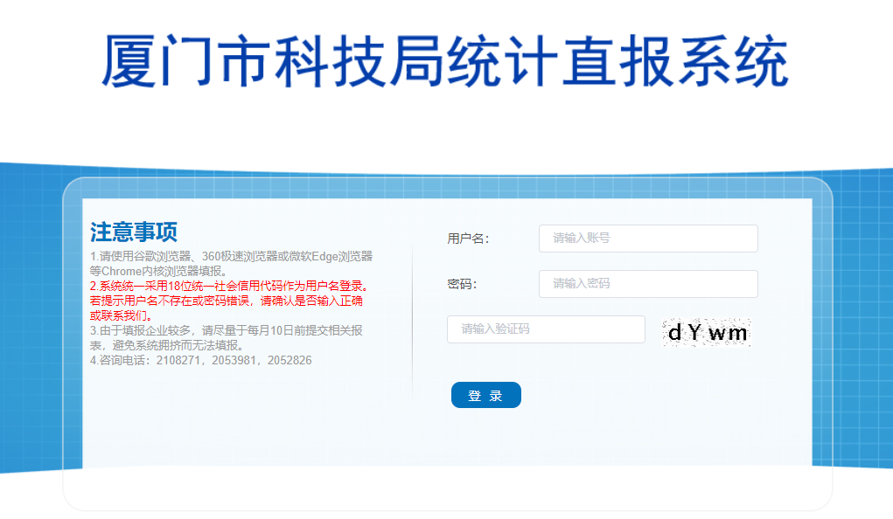

**二、账号和密码**

登录账号为企业18位统一社会信用代码，**首次登录初始密码**为abcd1234，登录后请尽快修改密码并根据系统提示完善相关信息；若提示用户名不存在或密码错误，请确认是否输入正确或联系工作人员。

**三、填报对象**

所有国家级、市级高新技术企业

**四、报送时间**

每个月5日前

**五、填报界面（仅供参考）**

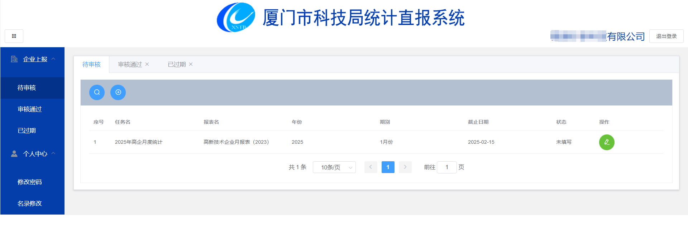

**点击进入填报**

**显示报表状态**

**注意截止日期**

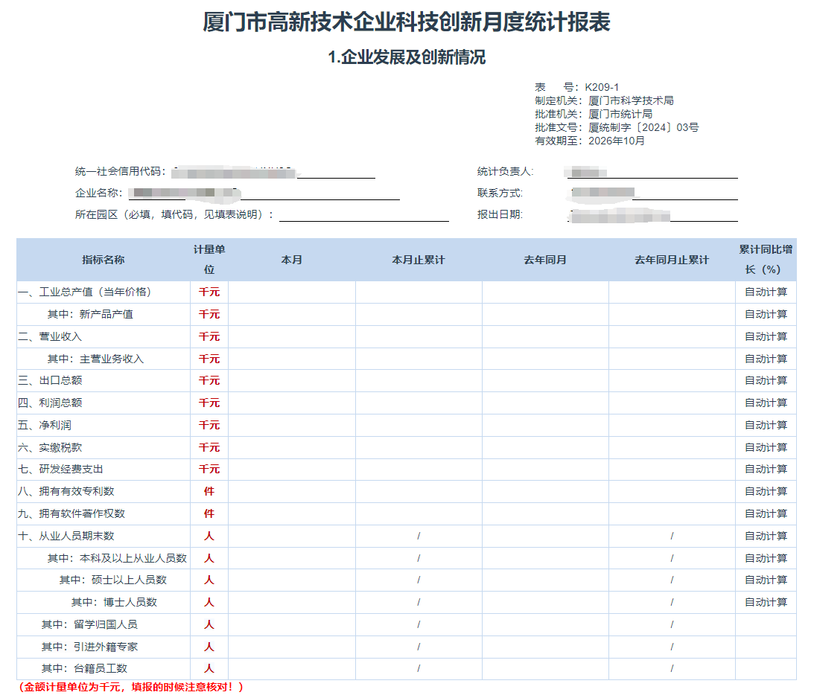

**注意所在园区代码必填，对应代码见表格下方填报说明**

**表格空白处所有指标必填，否则无法提交！**

**注意金额计量单位为千元！**

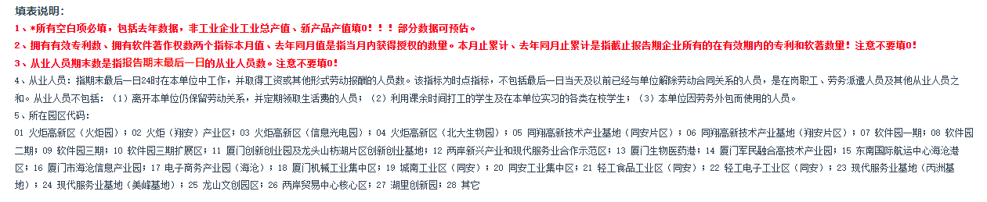

**注意：表格下方附带填表说明，务必先阅读填表说明后再进行填报。**

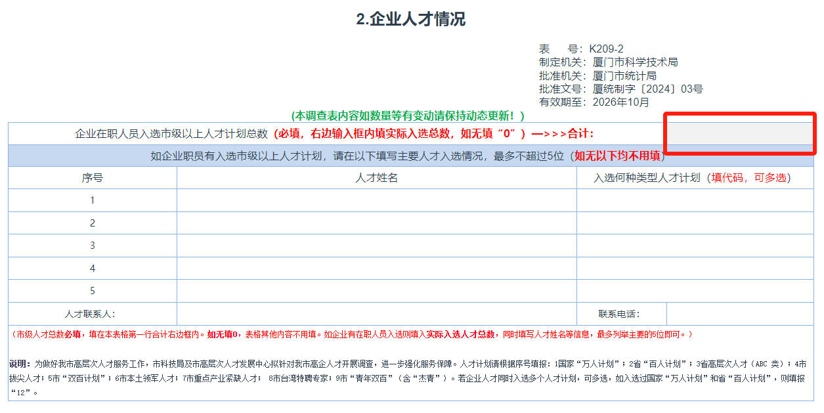

**此空必填，否则无法提交**

**注意：表格右上角人才总数必填，否则无法提交。如无可填0，表格其他内容不用填。**

**六、注意事项**

1、填报时**务必同时完成**“企业发展及创新情况表（K209-1）”**及**“企业人才情况表（K209-2）”，否则无法提交；**附表中“企业在职人员入选市级以上人才计划总数”指标必填**，如无可填“0”，此空未填也无法提交。

2、请使用谷歌（首选）或者360极速浏览器等Chrome内核浏览器（系统不支持IE），如出现填报异常请先尝试更换浏览器或切换浏览模式。

3、系统首次登录（新填报企业）默认密码为abcd1234，登录后请及时更改密码并完善统计负责人信息，报表通知短信会发至统计负责人手机。

4、请注意营收、产值等指标计量单位为**千元**；**拥有有效专利本月止累计数及去年同月止累计数、拥有软件著作权本月止累计数及去年同月止累计数为企业成立以来至报告期内拥有的仍在有效期内的专利及软件著作权**。

**七、咨询电话**

2108271、2053981、2025955。

附件2

**国家高新区企业及区外高企统计年报表**

**系统操作指南及注意事项**

1. **操作指南**
2. 登录方式：工业和信息化部火炬中心（http://www.chinatorch.gov.cn），点击“在线服务—火炬统计调查—我要办理”进入**统一身份认证与单点登录平台**（网址：https://hjrz.chinatorch.org.cn/login）进行登录填报。

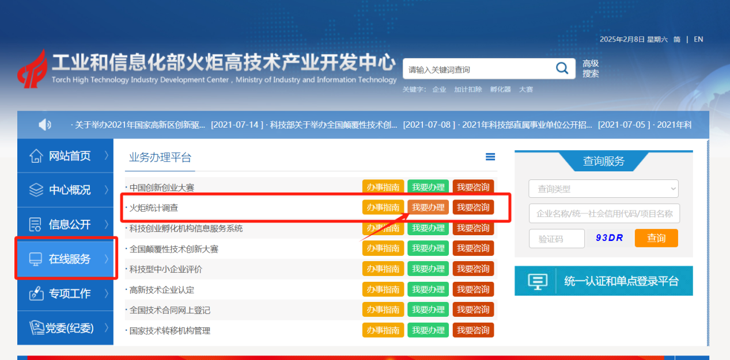

2、账号和密码：企业可以通过企业账号或个人账号登录。**企业账号登录名为18位统一社会信用代码，**注册登录后可以进入工业和信息化部火炬统计调查、高新技术企业认定等相关业务系统。如有账号注册及密码找回的操作问题，可点击“**下载操作手册**”查看功能介绍。密码错误的可以通过**忘记密码**找回，无法联系预留手机号时，可进行申诉找回。若使用个人账号登录，须由法人管理员授权后才能进入填报工业和信息化部火炬统计调查。

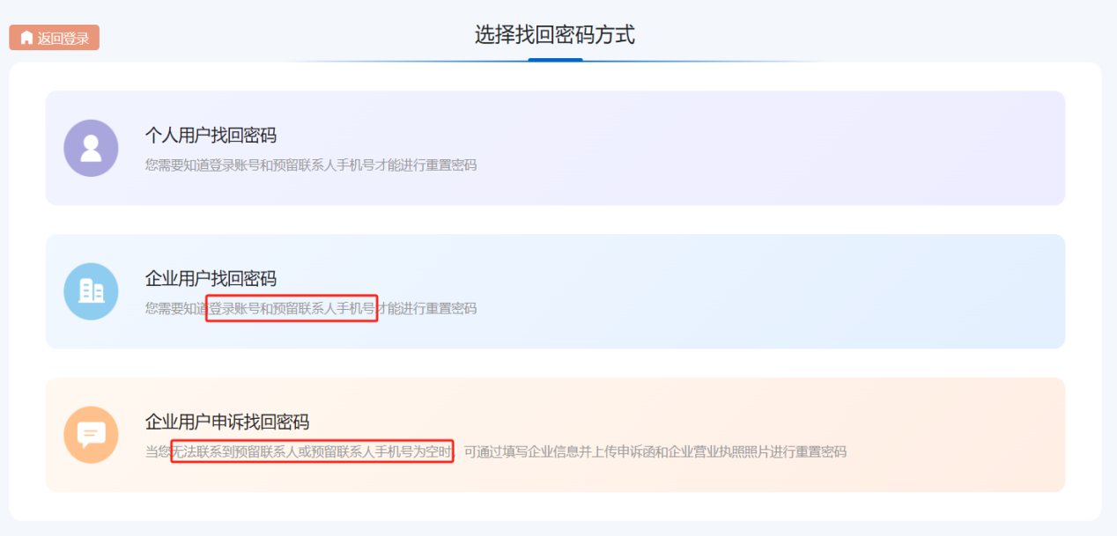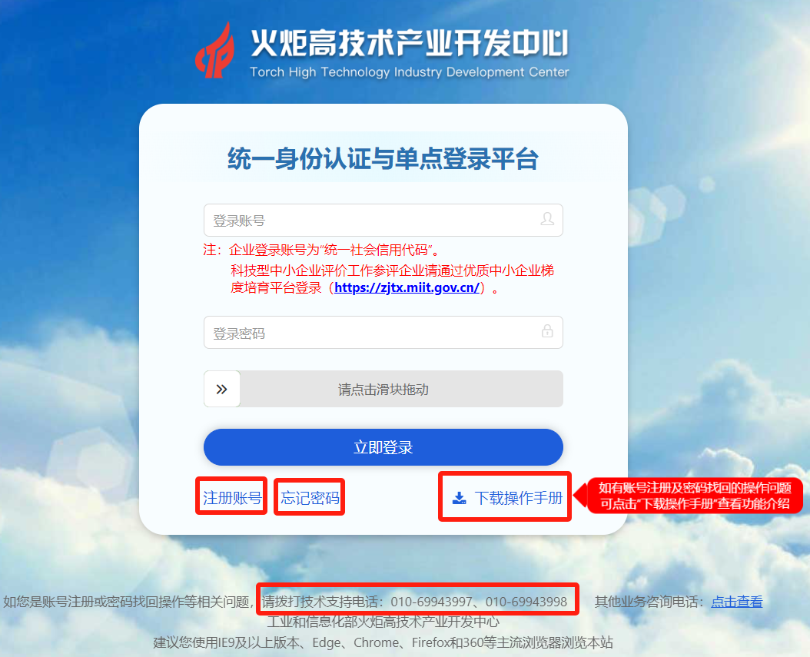3、进入统一身份认证与单点登录平台填报：登录后在首页企业服务中，选择“工业和信息化部火炬统计调查”→“我要办理”，进入工信部火炬统计信息调查系统；选择“**企业年报**”→“数据管理”→“填报”，按照系统提示分步进行填报，填写完毕、检查无“错误”提示后点击“**提交**”。

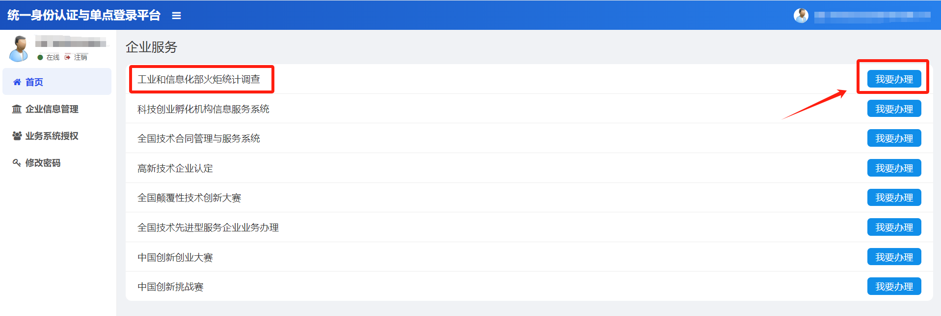

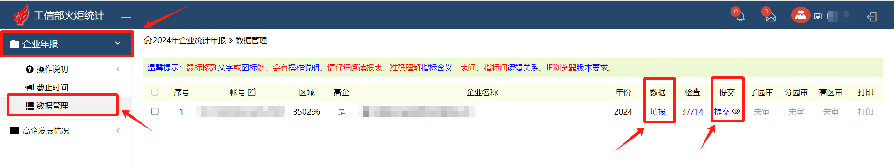

4、审核：提交完成后，需等待管理员审核，审核时间3-5个工作日。

5、打印、寄送材料：**营业收入在2亿元以上（含2亿元）的企业**，上网查验已审核后，将报表及系统中提示的错警因说明分别进行打印，并加盖公章，寄送1份至厦门市虎园路2号科技大院5号楼616，丁文春(收)。

**二、注意事项**

1、**企业年报提交截止时间为2025年3月20日**，为避免临近截止时间系统拥堵，请企业尽早安排填报，**未按时提交或拒绝填报可能会影响享受相关优惠政策**，请企业予以高度重视。

2、今年的报表**新增加调整了若干指标**，企业填报过程中要多加注意，具体如下：

**（1）企业概况（ＧＱ－００１表）**

**·新增指标（14个）：**“港澳台商投资情况（限港澳台商投资企业填报）”“用地面积”“建筑面积”“用于生产的建筑面积”“用于研发的建筑面积”“企业所属战略性新兴产业领域”“业务系统是否向云端迁移”“是否拥有实体经济和数字经济融合相关试点、典型案例”；“企业是否进行数字化转型”及“如是，请明确本年用于数字化转型的经费投入”；“企业拥有工业机器人数量”“企业是否建立企业研发准备金”；“企业是否通过质量管理体系认证”及“如通过质量管理体系认证，适用标准为\_\_\_\_，证书编号为\_\_\_\_”。

**·调整指标（2个）：**根据国家统计局“一套表“，将“法人性质”改为“机构类型”；“登记注册类型”改为“登记注册统计类别”。

**·规范指标内容（1个）：**根据国家统计局“一套表“，修改“执行企业会计准则情况”下拉选项为：1执行《企业会计准则》2执行《小企业会计准则》3执行《企业会计制度》。

**（2）经济概况（ＧＱ－００2表）**

**·新增指标（1个）：**“减免税总额”其中项“其中：享受先进制造业增值税加计抵减额”。

**（3）研究开发项目概况（ＧＱ－００4表）**

**·新增指标（1个）：**“国家级科技项目资金”。

**·调整指标（1个）：**根据国家统计局“一套表“，将“参加项目人员”改为“项目研究开发人员”。

**（4）研究开发活动及相关情况（ＧＱ－００5表）**

**·新增指标（3个）：**“近两年承担建设省级及以上研发或创新平台数量”“近两年获得省级及以上科技奖励数量”“近两年承担省级及以上科技计划项目数量”。

3、填报时可参考系统上相关指标解释，并注意填报界面文字提示。注意看清填报数值单位、格式要求等，特别要注意相互间的逻辑关系。上报要做到及时、准确、真实、完整。

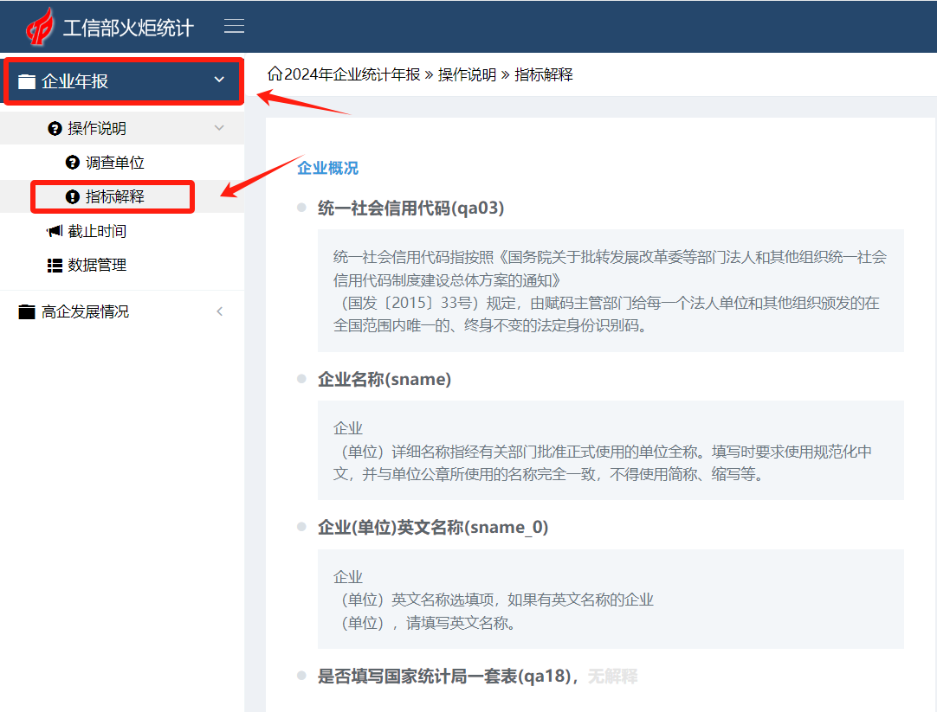

4、企业填报完成后，须确保系统无“错误”提示，方可提交。

5、企业在填报时应注意相关指标数据是否符合高企的基本门槛，如科技人员占比、高新产品收入占比、研发费用占比等。请务必关注数据指标变化幅度，避免看错单位、错填行等失误造成数据多报或漏报。实际审核过程中，常有发现企业完全不看数据波动提示，填错数据。

6、2024年度主要币种平均汇率请登录中国外汇交易中心网站（https://www.chinamoney.com.cn/）查询其公布的“年平均汇率”数据。

附件3

**年度高新技术企业发展情况报表填报说明**

根据《高新技术企业认定管理工作办法》（国科发火〔2016〕32号）规定，资格有效期内国家级高企应在每年5月底前填报上一年度知识产权、科技人员、研发费用、经营收入等年度发展情况报表。《高新技术企业认定管理办法》第四章第十九条第三款：**已认定的高新技术企业累计两年未填报年度发展情况报表的，将取消其高新技术企业资格。**对被取消高新技术企业资格的企业，由认定机构通知税务机关按《税收征管法》及有关规定，追缴其自发生上述行为之日所属年度起已享受的高新技术企业税收优惠。

1. **填报说明**

1、登录方式：工业和信息化部火炬中心（http://www.chinatorch.gov.cn），点击“在线服务—火炬统计调查—我要办理”进入**统一身份认证与单点登录平台**（网址：https://hjrz.chinatorch.org.cn/login）进行登录填报。

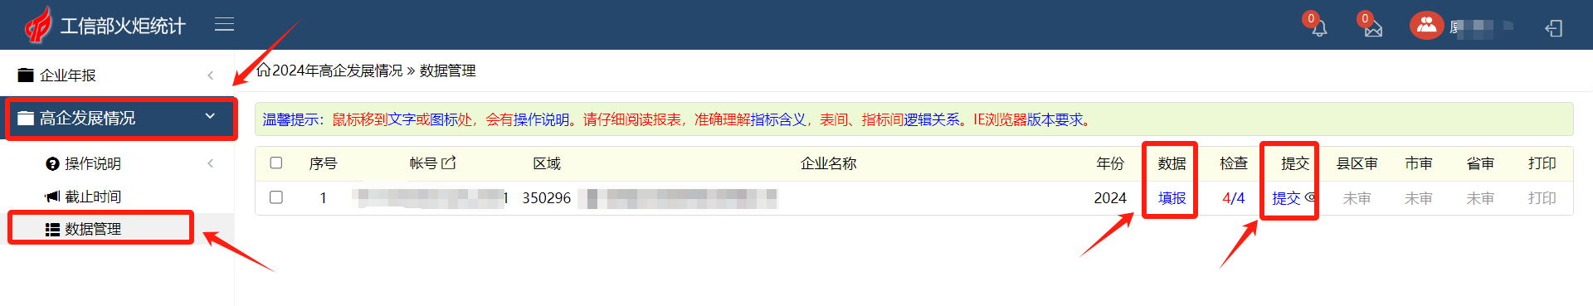2、进入统一身份认证与单点登录平台填报：登录后在首页企业服务中，选择“工业和信息化部火炬统计调查”→“我要办理”，进入工信部火炬统计信息调查系统；选择“**高企发展情况**”→“数据管理”→“填报”，按照系统提示分步进行填报，填写完毕、检查无“错误”提示后点击“**提交**”。

3、填报对象：资格有效期内的国家级高新技术企业。

4、填报截止时间：2025年5月31日前。

1. **填报注意事项**

1、年度高新技术企业发展情况报表（高企发展情况年报）与火炬统计年报（企业年报）**不是同一份报表**，不要混淆！

2、企业在填报前请仔细阅读相关填报说明、指标解释，注意看清填报数值单位、格式要求等。上报要做到及时、准确、真实、完整。

3、企业在填报时应注意相关指标数据是否符合高企的基本门槛，如科技人员占比、高新产品收入占比、研发费用占比等。

4、报表提交完成后，需等待管理员审核，审核时间3-5个工作日。

5、在研发费中，**企业一般不会发生“基础研究投入”费用，该指标如果不是填“0”，可能会被退回**。

6、从往年填报情况来看，临近报送截止时间前系统往往会拥堵，请企业尽早安排填报。

7、目前高企发展情况报表直接通过火炬统计调查系统完成填报及修改工作，火炬统计企业年报与高企发展情况报表的数据进行共享，实现高企“一次登录、一次填报”。

8、填报程序或要求如有变动，将另行通知。

附件4

**国家高新区企业及区外高新技术企业统计年报表（样表）**

### 企业概况

|  |  |  |  |  |
| --- | --- | --- | --- | --- |
|  | | | 表号： | ＧＱ－００１表 |
|  | | | 制定机关： | 工业和信息化部 |
|  | | | 批准机关： | 国家统计局 |
| 统一社会信用代码□□□□□□□□□□□□□□□□□□ | | | 批准文号： | 国统制〔2024〕187号 |
| 单位详细名称： | | ２０ 年 | 有效期至： | 2027年12月 |
| sName | 企业(单位)详细名称 | | | |
| sname\_0 | 企业(单位)英文名称 | | | |
| QA18 | 是否填写国家统计局一套表 □ 1.是 2.否 | | | |
| QA19 | 行政区划代码□□□□□□ | | | |
| QA15 | 机构类型 □□  10 企业 20 事业单位 40 社会团体 51 民办非企业单位 90 其他组织机构 | | | |
| sAddressQA06 | 企业单位通讯地址（sAddress）  邮政编码（QA06）□□□□□□ | | | |
| QA07 | 企业注册地址 | | | |
| QB07\_2  QB07\_3 | 企业注册地是否在国家高新技术产业开发区内（QB07\_2） □ 1.是 2.否  企业主要生产经营活动是否在国家高新技术产业开发区内（QB07\_3） □ 1.是 2.否 | | | |
| QB08 | 已进区企业被批准入区时间（QB08）□□□□年 | | | |
| QA08  QA09  QA20  QA11  QA17  QA17\_1 QA13 | 联系方式  企业负责人（QA08）  联系电话（QA09）  统计负责人（QA20）  填报人（QA11）  填报人电话（QA17）  填报人手机（QA17\_1）□□□□□□□□□□□  email地址 | | | |
| QD19  QD20  QD22 | 企业法人性别（QD19）□ 1.男 2.女  出生年份(QD20) □□□□年  学历(QD22)□11.博士12.硕士2.本科3.大专4.其他 | | | |
| QB21  QB22 | 企业是否进入国家自主创新示范区（QB21） □ 1.是 2.否  如是，请选择所在自主创新示范区名称（QB22） | | | |
| QA12 | 填报时间□□□□-□□-□□（由系统自动生成） | | | |
| QB101 | 企业隶属关系：□□  10 中央 11 地方 90 其他 | | | |
| QB03\_0  QB03\_1 | 行业类别和代码  主要业务活动或主要产品（QB03\_0）（请选择最主要的三项填报）  1（QB03\_01） 2（QB03\_02） 3（QB03\_03）  行业代码（QB03\_1）根据国民经济行业分类(GB/T 4754-2017) 进行划分□□□□ | | | |
| QB20\_1 | 执行会计标准类别(QB20\_1)□  1 企业会计准则制度 2 政府会计准则制度 4 民间非营利组织会计制度 9 其他 | | | |
| QB20 | 执行企业会计准则情况□  1 执行《企业会计准则》 2 执行《小企业会计准则》 3 执行《企业会计制度》 | | | |

续表一：

|  |  |
| --- | --- |
| QB04  QB04\_0 | 企业注册时间（QB04）： □□□□年  注册资金（QB04\_0）千元 |
| QB06 | 登记注册统计类别（QB06）□□□  **内资企业**  111 国有独资公司 112 私营有限责任公司 119 其他有限责任公司  121 私营股份有限公司 129 其他股份有限公司  131 全民所有制企业（国有企业） 132 集体所有制企业（集体企业） 133 股份合作企业 134 联营企业  140 个人独资企业 150 合伙企业 190 其他内资企业  **港澳台商投资企业**  210 港澳台投资有限责任公司 220 港澳台投资股份有限公司 230 港澳台投资合伙企业 290 其他港澳台投资企业  **外商投资企业**  310 外商投资有限责任公司 320 外商投资股份有限公司 330 外商投资合伙企业 390 其他外商投资企业  400 农民专业合作社（联合社） 500 个体工商户 900 其他市场主体 |
| QB06\_1  QB06\_2 | 主要外资来源国或地区的国别（地区）名称代码及外资出资比例（限港澳台商和外商投资企业填报）  国别或地区代码（QB06\_1）□□□  出资比例（QB06\_2） % |
| QB18 | 企业控股情况□ 1 国有控股 2 集体控股 3 私人控股 4 港澳台商控股 5 外商控股 9 其他 |
| QB39 | 港澳台商投资情况（限港澳台商投资企业填报）（可多选）  1 港商投资 2澳商投资 3台商投资 4暂未投资 |
| QB30 | 用地面积（QB30）：\_\_\_\_\_\_\_\_平方米  建筑面积（QB30\_1）：\_\_\_\_\_\_\_\_平方米  用于生产的建筑面积（QB30\_2）：\_\_\_\_\_\_\_\_平方米  用于研发的建筑面积（QB30\_3）：\_\_\_\_\_\_\_\_平方米 |
| QB09  QB10 | 企业集团情况（QB09）（限企业集团母公司及成员企业填写）：本企业是□  1集团母公司(核心企业或集团总部) 2企业集团的成员企业  如为2，请填直接上级法人单位统一社会信用代码（QB10）  □□□□□□□□□□□□□□□□□□ 或上级法人单位组织机构代码□□□□□□□□—□  如上级法人为境外公司，请填写境外公司的名称 |
| QB11  QB13  QB12 | 企业是否为经过认定的高新技术企业（QB11）□ 1.是 2.否（系统自动识别）  如是，高新技术企业认定证书编号（QB13） □□□□□□□□□□□□□□（系统自动识别）  企业被认定为高新技术企业的时间□□□□年（系统自动识别） |
| QB14  QB14\_1  QB14\_2 | 与科技企业孵化器关系(QB14)□  1.孵化器在孵企业入孵时间(QB14\_1) □□□□年  2.孵化器毕业企业毕业时间(QB14\_2) □□□□年  3.与孵化器无关 |
| QB15  QB15\_1  QB15\_2  QB15\_5 | 境外上市情况（QB15）□ 3.新加坡4.香港5.纳斯达克6.纽交所7.东京8.伦敦9其他海外市场  证券代码（QB15\_1）  3.□□□.SG或者□□□□.SG 4.□□□□□.HK  5.□□□□.O 或者□□□.O 或者□□.O 或者□□□□□.O  6.□□□□.N或者□□□.N或者□□.N 7. □□□□.T 8. □□□.L或者□□□□.L  9.（代码+.市场字母标识）  上市时间（QB15\_2）□□□□年  年末市值（QB15\_5）千元 |
| QB16 | 企业所属技术领域□□□按照企业主营产品进行填报，只限一项 |
| QB16\_1 | 企业核心技术所属《国家重点支持的高新技术领域》□□□□□□ |

续表二：

|  |  |
| --- | --- |
| QB16\_2 | 企业所属战略性新兴产业领域□□□□□□ |
| QB32 | 业务系统是否向云端迁移 □是 □否 |
| QB38 | 是否拥有实体经济和数字经济融合相关试点、典型案例 □是 □否 |
| QB34 | 企业是否进行数字化转型 □是 □否 |
| QB34\_1 | 如是，请明确本年用于数字化转型的经费投入\_\_\_\_\_\_\_\_\_\_千元 |
| QB35 | 企业拥有工业机器人数量\_\_\_\_\_\_\_个（仅工业企业填报） |
| QB36 | 企业是否建立企业研发准备金 □是 □否 |
| QB37 | 企业是否通过质量管理体系认证 □是 □否 |
| QB37\_1 | 如通过质量管理体系认证，适用标准为 ，证书编号为 。 |

单位负责人: 统计负责人: 填表人: 联系电话: 报出日期:20 年 月 日

**说明：此表中所有灰色底纹的指标均不需要企业填报，系统中这些指标为锁定状态，由系统通过其他途径获取。**

指标解释

统一社会信用代码指按照《国务院关于批转发展改革委等部门法人和其他组织统一社会信用代码制度建设总体方案的通知》（国发〔2015〕33号）规定，由赋码主管部门给每一个法人单位和其他组织颁发的在全国范围内唯一的、终身不变的法定身份识别码。

行政区划代码由企业根据实际办公所在地，按照国家统计局网站上公布的最新的县及以上行政区划代码填报，由6位数字组成。

企业（单位）详细名称指经有关部门批准正式使用的单位全称。填写时要求使用规范化中文，并与单位公章所使用的名称完全一致，不得使用简称、缩写等。

企业（单位）英文名称选填项，如果有英文名称的企业（单位），请填写英文名称。

机构类型分为企业、事业单位、社会团体、民办非企业单位和其他组织机构。

1.企业：包括（1）领取《企业法人营业执照》（或新版《营业执照》）的各类企业法人；（2）个人独资企业、合伙企业；（3）领取《营业执照》的企业法人分支机构或经营单位，个人独资企业和合伙企业的分支机构；（4）未经有关部门批准但实际从事生产经营活动、且符合产业活动单位条件的企业法人的组成部分。

2.事业单位：包括（1）经机构编制部门批准成立和登记或备案，领取《事业单位法人证书》，取得法人资格的单位；（2）事业法人单位的本部及分支机构或派出机构。

3.社会团体：指中国公民自愿组成，为实现会员共同意愿，按照其章程开展活动的非营利性社会组织。包括（1）经各级民政部门核准登记，领取《社会团体法人登记证书》的各类社会团体；（2）由各级机构编制管理部门直接管理其机构编制的群众团体；（3）经国务院批准可以免于登记的社会团体。

4.民办非企业单位：指企业单位、事业单位、社会团体和其他社会力量以及公民个人利用非国有资产举办的，从事非营利性社会服务的社会组织。民办非企业法人指经各级民政部门核准登记，领取《民办非企业单位登记证书》的民办非企业单位。

5.其他组织机构：指除企业、事业单位、机关、社会团体、民办非企业单位、基金会、居民委员会、村民委员会、农民专业合作社和农村集体经济组织以外的其他符合法人和产业活动单位条件的机构。包括：律师事务所、基层法律服务机构和各类宗教活动场所等。

企业注册地址指单位在审批登记部门登记注册的地址。

联系方式包括固定电话、移动电话、传真电话和邮政编码等能够与单位取得联系的信息。

企业隶属关系指本单位隶属于哪一级行政管理单位。具体分为中央、地方和其他。中央与地方双重领导的单位，以领导为主的一方来划分隶属中央或地方。

隶属于“中央”的单位兴办的集体企业，隶属关系填“其他”；省属以下的企业（单位）办的企业（单位），其隶属关系与企业（单位）本身的隶属关系一致。

无主管部门的单位、本省（自治区、直辖市）在外省（自治区、直辖市）的办事机构所开办的第三产业等单位填“其他”。

主要业务活动或主要产品具体填写各单位的一至三种主要业务活动或主要产品名称，并按其重要程度或增加值所占比重，从大到小顺序排列。

行业代码对照《国民经济行业分类》（GB/T 4754－2017）填写行业代码。多种经济活动并存时，请选择最主要的一类填写。通过行业小类代码选择，反映企业经济活动性质。

执行会计标准类别分为执行企业会计准则制度、政府会计准则制度、民间非营利组织会计制度和其他四种情况。本项限法人单位填写。

1.企业会计准则制度：执行企业会计准则、小企业会计准则和企业会计制度的企业选填此项。包括已纳入企业财务管理体系的单位。

2.政府会计准则制度：执行政府会计准则的单位填报此项。包括与本级政府财政部门直接或者间接发生预算拨款关系的国家机关、政党组织、社会团体、事业单位和其他单位。不包括已纳入企业财务管理体系的单位。

3.民间非营利组织会计制度：执行民间非营利组织会计制度的单位选填此项。包括执行民间非营利组织会计制度的社会团体、基金会、民办非企业单位和寺院、宫、观、清真寺、教堂等。

4.其他：不执行以上三类会计制度的单位选填此项。

企业执行会计准则情况执行企业会计准则制度的法人单位按相应分类填写代码，具体的分类及代码是：

1.执行《企业会计准则》（《企业会计准则--基本准则》见财政部第76号令，各项具体准则、准则解释等见财政部有关财会字文件）；

2.执行《小企业会计准则》（见财政部财会〔2011〕17号文）；

3.执行《企业会计制度》（见财政部财会〔2000〕25号文）。

登记注册统计类别企业单位的登记注册统计类别，依据《关于市场主体统计分类的划分规定》填写。机关、事业单位和社会团体及其他组织的登记注册统计类别，依据主要经费来源和管理方式，根据实际情况，比照《关于市场主体统计分类的划分规定》确定。

（1）企业参照《营业执照》中的“类型”“公司类型”“合伙企业类型”“经营范围及方式”等填写，无法直接根据登记事项填写的，需根据投资人情况填写。

登记注册为“有限责任公司（国有独资）”“有限责任公司分公司（国有独资）”，选填“111国有独资公司”。

登记注册为“有限责任公司（自然人投资或控股）”“有限责任公司（自然人独资）”“有限责任公司（自然人投资或控股的法人独资）”“有限责任公司分公司（自然人投资或控股）”“有限责任公司分公司（自然人独资）”“有限责任公司分公司（自然人投资或控股的法人独资）”，选填“112私营有限责任公司”。

登记注册为“有限责任公司（外商投资企业投资）”“有限责任公司（国有控股）”“有限责任公司（非自然人投资或控股的法人独资）”“其他有限责任公司”“有限责任公司分公司（外商投资企业投资）”“有限责任分公司（国有控股）”“有限责任分公司（非自然人投资或控股的法人独资）”“其他有限责任公司分公司”，选填“119其他有限责任公司”。

登记注册为“股份有限公司（上市、自然人投资或控股）”“股份有限公司（非上市、自然人投资或控股）”“股份有限公司分公司（上市、自然人投资或控股）”“股份有限公司分公司（非上市、自然人投资或控股）”，选填“121私营股份有限公司”。

登记注册为“股份有限公司（上市、外商投资企业投资）”“股份有限公司（上市、国有控股）”“其他股份有限公司（上市）”“股份有限公司（非上市、外商投资企业投资）”“股份有限公司（非上市、国有控股）”“其他股份有限公司（非上市）”“股份有限公司分公司（上市、外商投资企业投资）”“股份有限公司分公司（上市、国有控股）”“其他股份有限公司分公司（上市）”“股份有限公司分公司（非上市、外商投资企业投资）”“股份有限公司分公司（非上市、国有控股）”“其他股份有限公司分公司（非上市）”，选填“129其他股份有限公司”。

登记注册为“全民所有制”“国有事业单位营业”“国有社团法人营业”“全民所有制分支机构（非法人）”“国有经营单位（非法人）”，选填“131全民所有制企业（国有企业）”。

登记注册为“集体所有制”“集体事业单位营业”“集体社团法人营业”“集体分支机构（非法人）”“集体经营单位（非法人）”，选填“132集体所有制企业（集体企业）”。

登记注册为“股份合作制”“股份合作制分支机构”，选填“133股份合作企业”。

登记注册为“联营”，选填“134联营企业”。

登记注册为“个人独资企业”“个人独资企业分支机构”，选填“140个人独资企业”。

登记注册为“股份制”“股份制分支机构”“股份制企业（非法人）”，选填“190其他内资企业”。

登记注册为“有限责任公司(中外合资)”“有限责任公司(中外合作)”“有限责任公司(外商合资)”“有限责任公司(外国自然人独资)”“有限责任公司(外国法人独资)”“有限责任公司(外国非法人经济组织独资)”“有限责任公司(外商投资、非独资)”，选填“210港澳台投资有限责任公司”。

登记注册为“股份有限公司(中外合资、未上市)”“股份有限公司(中外合资、上市)”“股份有限公司(外商合资、未上市)”“股份有限公司(外商合资、上市)”“股份有限公司(外商投资、未上市)”“股份有限公司(外商投资、上市)”，选填“220港澳台投资股份有限公司”。

登记注册为“非公司港、澳、台企业(港澳台与境内合作)”“非公司港、澳、台企业(港澳台与境内合作)”“非公司港、澳、台投资企业分支机构”，选填“290其他港澳台投资企业”。

登记注册为“有限责任公司(中外合资)”“有限责任公司(中外合作)”“有限责任公司(外商合资)”“有限责任公司(外国自然人独资)”“有限责任公司(外国法人独资)”“有限责任公司(外国非法人经济组织独资)”“有限责任公司(外商投资、非独资)”，选填“310外商投资有限责任公司”。

登记注册为“股份有限公司(中外合资、未上市)”“股份有限公司(中外合资、上市)”“股份有限公司(外商合资、未上市)”“股份有限公司(外商合资、上市)”“股份有限公司(外商投资、未上市)”“股份有限公司(外商投资、上市)”“外国(地区)股份有限责任公司分支机构”，选填“320外商投资股份有限公司”。

登记注册为“非公司外商投资企业(中外合作)”“非公司外商投资企业(外商合资)”“非公司外商投资企业分支机构”“外国(地区)无限责任公司分支机构”“外国(地区)其他形式公司分支机构”“外国(地区)企业常驻代表机构”“”，选填“390其他外商投资企业”。

（2）机关、事业单位、机构编制部门管理的群众团体，应选填“131全民所有制企业（国有企业）”；

（3）登记注册为“农民专业合作社”“农民专业合作社分支机构”，选填“400农民专业合作社（联合社）”。

（4）农村集体经济组织、社区（居委会）、村委会应选填“132集体所有制企业（集体企业）”；

（5）其他非企业单位根据主要经费来源和管理方式填写。国家负担经费或管理的，应选填“131全民所有制企业（国有企业）”；集体负担经费或管理的，应选填“132集体所有制企业（集体企业）”；个人负担经费或管理的，应选填“140个人独资企业”；合伙负担经费或管理的，应选填“150合伙企业”；无法识别经费来源或管理方的，应选填“900其他市场主体”。

（6）如单位登记注册统计类别改变，但未重新办理变更登记，应按原登记注册统计类别填写。

主要外资来源国或地区的国别（地区）名称代码限企业登记注册类型为港澳台商投资和外商投资的企业填报。按照国家统计局2004年颁布的《国别(地区)统计代码表》填写主要外资来源国或地区的国别（地区）代码。

企业控股情况根据企业实收资本中某种经济成分的出资人的实际投资情况，或出资人对企业资产的实际控制、支配程度进行分类。具体分为国有控股、集体控股、私人控股、港澳台商控股、外商控股和其他六类。

1.国有控股：包括（1）在企业的全部实收资本中，国有经济成分的出资人拥有的实收资本（股本）所占企业全部实收资本（股本）的比例大于50%的国有绝对控股；（2）在企业的全部实收资本中，国有经济成分的出资人拥有的实收资本（股本）所占比例虽未大于50%，但相对大于其他任何一方经济成分的出资人所占比例的国有相对控股；或者虽不大于其他经济成分，但根据协议规定拥有企业实际控制权的国有协议控股。（3）投资双方各占50%，且未明确由谁绝对控股的企业，若其中一方为国有经济成分的，一律按国有控股处理。

2.集体控股：包括（1）在企业的全部实收资本中，集体经济成分的出资人拥有的实收资本（股本）所占企业全部实收资本（股本）的比例大于50%的集体绝对控股；（2）在企业的全部实收资本中，集体经济成分的出资人拥有的实收资本（股本）所占比例虽未大于50%，但相对大于其他任何一方经济成分的出资人所占比例的集体相对控股；或者虽不大于其他经济成分，但根据协议规定拥有企业实际控制权的集体协议控股。

3.私人控股：包括（1）在企业的全部实收资本中，私人经济成分的出资人拥有的实收资本（股本）所占企业全部实收资本（股本）的比例大于50%的私人绝对控股；（2）在企业的全部实收资本中，私人经济成分的出资人拥有的实收资本（股本）所占比例虽未大于50%，但相对大于其他任何一方经济成分的出资人所占比例的私人相对控股；或者虽不大于其他经济成分，但根据协议规定拥有企业实际控制权的私人协议控股。

4.港澳台商控股：包括（1）在企业的全部实收资本中，港澳台商经济成分的出资人拥有的实收资本（股本）所占企业全部实收资本（股本）的比例大于50%的港澳台商绝对控股；（2）在企业的全部实收资本中，港澳台商经济成分的出资人拥有的实收资本（股本）所占比例虽未大于50%，但相对大于其他任何一方经济成分的出资人所占比例的港澳台商相对控股；或者虽不大于其他经济成分，但根据协议规定拥有企业实际控制权的港澳台商协议控股。

5.外商控股：包括（1）在企业的全部实收资本中，外商经济成分的出资人拥有的实收资本（股本）所占企业全部实收资本（股本）的比例大于50%的外商绝对控股；（2）在企业的全部实收资本中，外商经济成分的出资人拥有的实收资本（股本）所占比例虽未大于50%，但相对大于其他任何一方经济成分的出资人所占比例的外商相对控股；或者虽不大于其他经济成分，但根据协议规定拥有企业实际控制权的外商协议控股。

6.其他：除上述五类以外的企业控股情况。

港澳台商投资情况港商投资、澳商投资和台商投资分别指香港特别行政区、澳门特别行政区和台湾地区投资者依照相关法律规定在中国内地进行各种直接投资的形式。限全部港澳台投资企业填写。暂未投资，是指单位在市场监管部门登记注册的类型是港澳台商投资单位，但是尚未有港、澳、台商的资金投入。

用地面积指企业自有或租赁使用的，经土地和规划许可并经红线圈定的可用于房屋建筑以及各类配套、道路、绿化等在内的全部建设用地面积。按照实际占用原则计算。具体包括已建成、在建和待建的生产性、辅助生产性和非生产性配套设施以及企业经营、管理和服务部门的用地面积；未办理国有建筑用地使用权证的，或没有国有建设用地使用权出让合同或划拨决定书，但企业实际占用的面积。

建筑面积指企业自有或租赁使用的，已建成的建筑外墙外围线测定的各层平面面积之和。不包括自有但已出租的面积。

用于生产的建筑面积指企业用于生产或辅助性生产的建筑面积。

用于研发的建筑面积指企业用于研究开发的建筑面积。

企业集团情况限企业集团母公司及成员企业填写。企业集团是指以资本为主要联结纽带的母子公司为主体，以集团章程为共同行为规范的母公司、子公司、参股公司及其他成员企业或机构共同组成的具有一定规模的企业法人联合体。企业集团不具有企业法人资格。母公司应当是依法登记注册，取得企业法人资格的控股企业；子公司应当是母公司对其拥有全部股权或者控制权的企业法人；企业集团的其他成员应当是母公司对其参股或者与母、子公司形成生产经营、协作联系的其他企业法人、事业单位法人或者社会团体法人。

科技企业孵化器指以科技型创业企业为服务对象，以促进科技成果转化、培养高新技术企业和企业家为宗旨的科技创业服务载体。

在孵企业指目前仍在孵化器内入驻，得到孵化器提供的服务的初创型企业。

毕业企业指曾在孵化器入驻并得到孵化器服务，符合所在孵化器毕业企业条件，现已迁出孵化器的企业。

与孵化器无关指企业从未入驻过孵化器。

境外上市情况仅限非在中国大陆上市的企业填报其上市地点、时间及统计年度年末市值等情况。

企业所属技术领域此项指标是为了了解企业所属领域情况，技术领域共分11大类54小类，请根据企业实际情况，以企业主营产品中最主要的产品为主，按技术领域的小类代码填报。

企业核心技术所属国家重点支持的高新技术领域指对企业主要产品（服务）发挥核心支持作用的技术所属《国家重点支持的高新技术领域》范围（参见附录）。按照《高新技术企业认定管理办法》（国科发火〔2016〕32号）中规定的8个重点领域中选择3级技术领域所对应的6位代码填报。高新技术企业根据高新技术企业认定时确定的领域填报，非高新技术企业根据企业核心技术情况选择对应项填报。无核心技术企业填报000000。

企业所属战略性新兴产业领域指按国家统计局2018年公布的《战略性新兴产业分类（2018）》和国务院第五次全国经济普査领导小组办公室2023年公布的《工业战略性新兴产业分类目录（2023）》填写。

业务系统是否向云端迁移指企业是否将原本存储在本地服务器上的业务系统，迁移至云端服务器上进行管理和运行的过程。

实体经济和数字经济融合相关试点、典型案例指经工业和信息化部认定的“数字领航”企业、跨行业跨领域工业互联网平台和制造业数字化转型相关典型案例。

数字化转型指企业运用数字技术，对业务流程、组织架构、商业模式等进行全方位的重塑和优化，以实现提高效率、创新服务、提升竞争力和创造价值的目标，完成两化融合、制造业数字化转型等国家标准贯标。

工业机器人数量指工业机器人的保有量，即安装并使用的工业机器人总数。工业机器人是指在工业自动化的使用中，可对三个或三个以上轴进行编程的固定式或移动式，自动控制的、可重复编程、多用途的操作机。

研发准备金指企业为保障研发项目的资金需要，在开展研发活动前或研发过程中提前储备的专门用于研发项目、单独核算的资金。

企业通过质量管理体系认证指经取得质量管理体系认证资格的第三方认证机构，依据正式发布的质量管理体系标准对企业的质量管理体系实施评定，评定合格并由第三方机构颁发质量管理体系认证证书并给予注册公布，且证书于报告期年底尚在有效期内的企业。

### 经济概况

|  |  |  |  |  |  |  |
| --- | --- | --- | --- | --- | --- | --- |
|  | | | 表号： | | ＧＱ－００２表 | |
|  | | | 制定机关： | | 工业和信息化部 | |
|  | | | 批准机关： | | 国家统计局 | |
| 统一社会信用代码□□□□□□□□□□□□□□□□□□ | | | 批准文号： | | 国统制〔2024〕187号 | |
| 企业（单位）详细名称： | ２０ 年 | | 有效期至： | | 2027年12月 | |
| 指标名称 | | 计量单位 | | 代码 | | 数量 |
| 甲 | | 乙 | | 丙 | | 1 |
| 工业总产值（当年价格） | | 千元 | | QC02 | |  |
| 营业收入（QC05\_0＝QC06+QC07+QC10+QC49） | | 千元 | | QC05\_0 | |  |
| 其中：主营业务收入（QC55≤QC05\_0） | | 千元 | | QC55 | |  |
| 其中：技术收入(QC06≥QC06\_1+QC06\_2+QC06\_3+QC06\_4） | | 千元 | | QC06 | |  |
| 其中：技术转让收入 | | 千元 | | QC06\_1 | |  |
| 技术承包收入 | | 千元 | | QC06\_2 | |  |
| 技术咨询与服务收入 | | 千元 | | QC06\_3 | |  |
| 接受委托研究开发收入 | | 千元 | | QC06\_4 | |  |
| 其中：产品销售收入 | | 千元 | | QC07 | |  |
| 其中：高新技术产品销售收入（QC09≤QC07） | | 千元 | | QC09 | |  |
| 其中：商品销售收入 | | 千元 | | QC10 | |  |
| 其中：其他营业收入 | | 千元 | | QC49 | |  |
| 进出口总额 | | 千元 | | QC52 | |  |
| 其中：出口总额（QC11≤QC05\_0，QC11≥QC38，QC11≥QC11\_1） | | 千元 | | QC11 | |  |
| 其中：高新技术产品出口 | | 千元 | | QC38 | |  |
| 技术服务出口 | | 千元 | | QC11\_1 | |  |
| 营业成本 | | 千元 | | QC220 | |  |
| 税金及附加 | | 千元 | | QC221 | |  |
| 销售费用 | | 千元 | | QC222 | |  |
| 管理费用 | | 千元 | | QC223 | |  |
| 研发费用 | | 千元 | | QC236 | |  |
| 财务费用 | | 千元 | | QC224 | |  |
| 资产减值损失（损失以“-”号记） | | 千元 | | QC228 | |  |
| 信用减值损失（损失以“-”号记） | | 千元 | | QC235 | |  |
| 公允价值变动收益（损失以“-”号记） | | 千元 | | QC229 | |  |
| 投资收益（损失以“-”号记） | | 千元 | | QC225 | |  |
| 净敞口套期收益（损失以“-”号记） | | 千元 | | QC239 | |  |
| 资产处置收益(损失以“-”号记) | | 千元 | | QC233 | |  |

续表一：

|  |  |  |  |
| --- | --- | --- | --- |
| 指标名称 | 计量单位 | 代码 | 数量 |
| 甲 | 乙 | 丙 | 1 |
| 其他收益 | 千元 | QC232 |  |
| 营业利润 | 千元 | QC120 |  |
| 营业外收入 | 千元 | QC227 |  |
| 营业外支出 | 千元 | QC230 |  |
| 利润总额 | 千元 | QC234 |  |
| 净利润 | 千元 | QC12 |  |
| 所得税费用 | 千元 | QC231 |  |
| 实际上缴税费总额（QC13≥QC14＋QC16） | 千元 | QC13 |  |
| 其中：增值税 | 千元 | QC14 |  |
| 所得税 | 千元 | QC16 |  |
| 减免税总额（QC17≥QC18＋QC20） | 千元 | QC17 |  |
| 其中：增值税 | 千元 | QC18 |  |
| 其中：享受先进制造业增值税加计抵减额 | 千元 | QC18\_1 |  |
| 其中：所得税（QC20≥QC20\_1+QC20\_2+QC20\_3） | 千元 | QC20 |  |
| 其中：享受高新技术企业所得税减免 | 千元 | QC20\_1 |  |
| 享受研发加计扣除所得税减免 | 千元 | QC20\_2 |  |
| 享受技术转让所得税减免 | 千元 | QC20\_3 |  |
| 应交增值税 | 千元 | QC62 |  |
| 本年应付职工薪酬（本年贷方累计发生额） | 千元 | QC51 |  |
| 资产总计（QC24=QC25+QC27\_1） | 千元 | QC24 |  |
| 其中：流动资产合计 | 千元 | QC25 |  |
| 非流动资产合计 | 千元 | QC27\_1 |  |
| 其中：开发支出 | 千元 | QC238 |  |
| 其中：固定资产净值 | 千元 | QC29 |  |
| 无形资产 | 千元 | QC30 |  |
| 其中：累计折旧 | 千元 | QC65 |  |
| 其中：本年折旧 | 千元 | QC61 |  |
| 流动负债合计 | 千元 | QC237 |  |
| 年末负债合计 | 千元 | QC31 |  |
| 其中：存量银行贷款额 | 千元 | QC32 |  |
| 年末所有者权益（股东权益）（QC33＝QC24－QC31） | 千元 | QC33 |  |
| 其中：实收资本（股本） | 千元 | QC34 |  |

续表二：

|  |  |  |  |
| --- | --- | --- | --- |
| 指标名称 | 计量单位 | 代码 | 数量 |
| 甲 | 乙 | 丙 | 1 |
| 其中：企业上市融资股本 | 千元 | QC63 |  |
| 其中：企业境外上市融资股本 | 千元 | QC50 |  |
| 对境外直接投资额 | 千元 | QC39 |  |
| 本年固定资产投资额 | 千元 | QC40 |  |
| 规模以上工业企业及重点耗能企业综合能源消费量 | 吨标准煤 | QC41 |  |
| 补充资料：  企业当年是否获得风险投资（QC226\_1）□ 1.是 2.否  若是，请注明企业获得的风险投资的阶段是 （QC226\_2） □1.天使轮2.A轮3.B轮4.C轮5.D轮及以上  当年获得创业风险投资机构的风险投资额为（QC226）千元 | | | |

单位负责人: 统计负责人: 填表人: 联系电话: 报出日期:20 年 月 日

说明：

1.工业总产值指标由工业企业填报，部分行业代码为非工业的企业，若企业本身存在混业经营且涉足工业领域，产生工业总产值的也需填报。

2.规模以上工业企业及重点耗能企业综合能源消费量指标，仅由规上工业企业、以及年综合能源消费量1万吨标准煤及以上的重点耗能单位填报。填报时可根据规上工业企业及重点能耗企业填报的国家统计局能源报表抄报。

3.审核关系：

（1）QC05\_0=QC06+QC07+QC10+QC49 （2）QC55≤QC05\_0

（3）QC06≥QC06\_1+QC06\_2+QC06\_3+QC06\_4 （4）QC09≤QC07

（5）QC52≥QC11 （6）QC05\_0≥QC11

（7）QC11≥QC38 （8）QC11≥QC11\_1

（9）QC13≥QC14＋QC16 （10）QC17≥QC18＋QC20

（11）QC20≥QC20\_1+QC20\_2+QC20\_3 （12）QC24=QC25＋QC27\_1

（13）QC27\_1≥QC30 （14）QC33＝QC24－QC31

（15）QC65≥QC61 （16）QC63≥QC50

（17）若QC226\_1=1，则QC226\_2的有效代码为1、2、3、4或5，且QC226应＞0

指标解释

工业总产值（当年价格）指工业企业在报告期内生产的以货币形式表现的工业最终产品和提供工业劳务活动的总价值量。指标由工业企业填报，部分行业代码为非工业的企业，若企业本身存在混业经营且涉足工业领域，产生工业总产值的企业也需填报。

（1）工业总产值核算应遵循的原则

①工业生产的原则。即凡是企业在报告期内生产的最终产品和提供的劳务，均应包括在内。其中的最终产品，不管是否在报告期内销售，只要是报告期内生产的，就应包括在内。凡不是工业生产的产品，均不得计入工业总产值。

②最终产品的原则。即企业生产的成品价值必须是本企业生产的，经检验合格不需再进行任何加工的最终产品。企业对外销售的半成品也应视为最终产品计入工业总产值。而在本企业内各车间转移的半成品和在制品只能核算其期末期初差额价值。

③“工厂法”原则。即以法人工业企业作为一个整体核算工业总产值，是其报告期内生产的最终产品和提供劳务的总价值量。

（2）工业总产值的内容

包括三部分：生产的成品价值、对外加工费收入、自制半成品在制品期末期初差额价值。

①成品价值：指企业在报告期内生产，并在报告期内不再进行加工，经检验合格、包装入库的已经销售和准备销售的全部工业成品（包括半成品）价值合计。成品价值中包括企业生产的自制设备及提供给本企业在建工程、其他非工业部门和生活福利部门等单位使用的成品价值，但不包括用订货者来料加工的成品（半成品）价值。

工业总产值是按现行价格核算的。成品价值按成品实物量乘以报告期不含应交增值税（销项税额）的产品实际销售平均单价核算。会计核算中按成本价格转账的自制设备和自产自用的成品，按成本价格核算生产成品价值。

②对外加工费收入：指企业在报告期内完成的对外承做的工业品加工（包括用订货者来料加工生产）的加工费收入和对外工业品修理作业所收取的加工费收入和对内非工业部门提供的加工修理、设备安装等收入。对外加工费收入按不含应交增值税（销项税额）的价格核算。

对于以对外加工生产为主，对外加工费收入所占比重较大的企业，如果对外加工费收入出现跨报告期支付的情况，为保证总产值生产口径核算的准确性，则应将对外加工费收入按实际情况调整，记录本报告期应实际收取的对外加工费收入。

③自制半成品在制品期末期初差额价值：为了使工业总产值与工业中间投入中的物耗价值一致，以便同口径地核算工业增加值，规定本指标的核算原则是：凡是企业会计产品成本核算中核算半成品、在制品成本，则工业总产值中必须包括自制半成品在制品期末期初差额价值。反之则不包括。

自制半成品在制品期末期初差额价值等于自制半成品在制品期末价值减去期初价值后的余额，如果期末价值小于期初价值，该指标为负值，企业在核算产值时，应按负值核算，不能作为零处理。

（3）工业总产值核算的几种具体规定

①凡自备原材料（包括自备零部件）生产，不论其加工繁简程度如何，一律按全价，即包括自备原材料的价值，核算工业总产值。

②凡来料加工，加工企业只收取加工费，则加工企业一律按财务上结算的加工费核算工业总产值，即不包括定货者来料的价值。一般分两种情况：a.工业企业之间的来料加工，加工企业（即承包单位）按财务上结算的加工费核算工业总产值；委托加工的企业（即发包单位）按全价核算工业总产值。b.工业企业与非工业企业之间的来料加工，当工业企业作为加工企业时一律按加工费核算工业总产值。

③自制半成品、在制品期末期初差额价值，原则上应计入工业总产值，但如果会计产品成本核算中不核算自制半成品、在制品成本，则不计入工业总产值；如果会计产品成本核算中核算自制半成品、在制品成本的，则计入工业总产值。

区分来料加工与自备原材料生产的依据是加工企业与委托加工企业间的财务结算关系。如果委托企业提供原材料而不与加工企业结算，加工企业收取加工费，产品返回委托企业销售，则这种模式是来料加工；如果委托加工企业提供的原材料与加工企业是结算的，制成品由加工企业返给委托企业也是结算的，则这种模式是自备原材料生产。

营业收入指企业从事销售商品、提供劳务和让渡资产使用权等生产经营活动形成的经济利益流入。包括“主营业务收入”和“其他业务收入”。根据会计“利润表”中“营业收入”项目的本年累计数填报。

主营业务收入指企业经营主要业务所实现的收入。如果会计“利润表”列示“主营业务收入”项目，则根据其本年累计数填报；或者，根据会计“主营业务收入”科目的本年各月贷方余额（结转前）之和填报，如未设置该科目，以“营业收入”代替填报。

技术收入指企业全年用于技术转让、技术承包、技术咨询与服务、技术入股、中试产品收入以及接受外单位委托的科研收入等。

技术转让收入指企业科研与开发活动的成果通过技术贸易、技术转让所获得的收入。技术转让包括专利权转让、专利申请权转让、技术秘密转让、专利实施许可转让、计算机软件著作权转让、集成电路布图设计专有权转让、植物新品种权转让、生物、医药新品种权转让等。

技术承包收入指技术项目设计承包、技术工程和技术承包所获得的收入。

技术咨询与服务收入指企业利用自己的人力、物力和数据系统等为社会和用户提供技术情报、技术资料、就特定项目提供可行性论证、技术预测、专题技术调查、分析评价等进行的技术咨询、以及以技术知识为客户解决特定技术问题，进行测试分析，开展技术中介服务和技术培训服务等各种技术服务所获得的收入。

接受委托研究开发收入指企业承担社会各方面委托，开展新技术、新产品、新工艺等开发研究工作所获得的收入。

产品销售收入指企业报告期内销售本企业生产的全部产成品、自制半成品和提供劳务等所取得的收入。

高新技术产品销售收入指企业报告期内生产的符合国家和省高新技术重点范围、技术领域和产品参考目录的全新型产品；或省内首次生产的换代型产品；或国内首次生产的改进型产品；或属创新产品等；具较高的技术含量和较高的附加值的产品所形成的销售收入。

商品销售收入指企业销售以出售为目的而购入的非本企业生产产品的销售收入。

其他营业收入指企业经营获取的除技术收入、产品销售收入、商品销售收入之外的其他营业收入。

进出口总额指实际进出我国国境的货物、技术和服务交易的总金额。包括对外贸易实际进出口货物，来料加工装配进出口货物，国家间、联合国及国际组织无偿援助物资和赠送品，华侨、港澳台同胞和外籍华人捐赠品，租赁期满归承租人所有的租赁货物，进料加工进出口货物，边境地方贸易及边境地区小额贸易进出口货物（边民互市贸易除外），中外合资企业、中外合作经营企业、外商独资经营企业进出口货物和公用物品，到、离岸价格在规定限额以上的进出口货样和广告品（无商业价值、无使用价值和免费提供出口的除外）、从保税仓库提取在中国境内销售的进口货物，以及其他进出口货物、进出口技术及服务等。该指标可以观察一个国家在对外贸易方面的总规模。我国规定出口货物按离岸价格统计，进口货物按到岸价格统计。

出口总额指企业自营（委托）出口（包括销往香港、澳门、台湾地区）或交给外贸部门出口的产品、商品、出售给境外企业的技术或者为外商提供服务获得收益的总金额。包括外商来样、来料加工、来件装配和补偿贸易等生产的产品价值，以及境外技术合同或者服务实现金额。

高新技术产品出口指企业在报告期内的产品出口创汇属于海关总署《高新技术产品进出口统计目录》中所列的高新技术产品。

技术服务出口指出口总额中的技术和服务的部分，不包括产品或商品的出口部分。

营业成本指企业从事销售商品、提供劳务和让渡资产使用权等生产经营活动发生的实际成本。“营业成本”应当与“营业收入”进行配比。包括“主营业务成本”和“其他业务成本”。根据会计“利润表”中“营业成本”项目的本年累计数填报。

税金及附加指企业因从事生产经营活动按税法规定应缴纳的消费税、城市维护建设税、资源税、环境保护税、教育费附加、房产税、城镇土地使用税、车船税、印花税等相关税费。根据会计“利润表”中“税金及附加”项目的本年累计数填报。

销售费用指企业在销售商品和材料、提供劳务的过程中发生的各种费用，包括保险费、包装费、展览费、广告费、商品维修费、预计产品质量保证损失、运输费、装卸费等以及为销售本企业商品而专设的销售机构（含销售网点、售后服务网点等）的职工薪酬、业务费、折旧费等经营费用。建筑业企业销售费用指企业从事施工生产活动过程中发生的各项费用，包括应由企业负担的运输费、装卸费、包装费、保险费、维修费、展览费、差旅费、广告费和其他经费。房地产企业销售费用指企业在从事主要经营业务过程中所发生的各项销售费用，包括转让、销售、结算和出租开发产品等。执行《企业会计准则》或《小企业会计准则》的企业，根据会计“利润表”中“销售费用”项目的本年累计数填报。执行其他企业会计制度的企业，根据会计“利润表”中“营业费用（或经营费用）”项目的本年累计数填报。

管理费用指企业为组织和管理企业生产经营所发生的费用，包括企业在筹建期间内发生的开办费、董事会和行政管理部门在企业经营管理中发生的，或者应当由企业统一负担的公司经费等。为了与财政部《关于修订印发2019年度一般企业财务报表格式的通知》（财会〔2019〕6号）保持一致，“管理费用”不包含“研发费用”。执行《企业会计准则》的企业,根据会计“利润表”中“管理费用”项目的本年累计数填报。执行《小企业会计准则》的企业,应将会计“利润表”中“管理费用”项目本年累计数减“研究费用”项目本年累计数后填报。执行《企业会计制度》的企业以及未执行财政部《关于修订印发2019年度一般企业财务报表格式的通知》（财会〔2019〕6号）的企业，在会计“利润表”中“管理费用”项目的本年累计数的基础上，根据会计“管理费用”科目下的“研究费用”相关明细科目，将“研发费用”剔除后填报。

研发费用指企业在新知识、新技术、新产品、新工艺等的研究与开发过程中发生的费用化支出，以及计入“管理费用”会计科目的企业自行开发无形资产的摊销。费用化支出主要包括研发活动的人工费用、直接投入费用、用于研发活动的仪器、设备的折旧费、用于研发活动的软件、专利权、非专利技术的摊销费用、新产品设计费、新工艺规程制定费以及其他研发活动相关费用。执行《企业会计准则》的企业,根据会计“利润表”中“研发费用”项目的本年累计数填报。执行《小企业会计准则》的企业,根据会计“利润表”中“研究费用”项目的本年累计数填报。执行《企业会计制度》的企业以及会计“利润表”未列示“研发费用”或“研究费用”的企业，根据会计“管理费用”科目下“研究费用”明细科目的本期发生额，以及“管理费用”科目下“无形资产摊销”明细科目的本期发生额分析填报。

财务费用指企业为筹集生产经营所需资金等而发生的筹资费用，包括企业生产经营期间发生的利息支出（减利息收入）、汇兑损失（减汇兑收益）以及相关的手续费等。根据会计“利润表”中“财务费用”项目的本年累计数填报。

资产减值损失(损失以“-”号记)指企业计提各项资产减值准备所形成的损失。根据会计“利润表”中“资产减值损失”项目的本年累计数填报。如果会计“利润表”未设置该项目，填0。

信用减值损失(损失以“-”号记)指企业计提的各项金融工具减值准备所形成的预期信用损失。根据会计“利润表”中“信用减值损失”项目的本年累计数填报。如果会计“利润表”未设置该项目，填0。

公允价值变动收益指企业的交易性金融资产、交易性金融负债，以及采用公允价值模式计量的投资性房地产、衍生工具、套期保值业务等公允价值变动形成的应计入当期损益的利得或损失。根据会计“利润表”中“公允价值变动收益”项目的本年累计数填报，如果会计“利润表”未设置该项目，填0。

投资收益指企业确认的投资收益或投资损失，反映企业以各种方式对外投资所取得的收益。根据会计“利润表”中“投资收益”项目的本年累计数填报。如为投资损失以“-”号记。

净敞口套期收益指净敞口套期下被套期项目累计公允价值变动转入当期损益的金额或现金流量套期储备转入当期损益的金额。根据会计“利润表”中“净敞口套期收益”项目的本年累计数填报。如果会计“利润表”未设置该项目，填0。

资产处置收益指企业出售划分为持有待售的非流动资产（金融工具、长期股权投资和投资性房地产除外）或处置组时确认的处置利得或损失，以及处置未划分为持有待售的固定资产、在建工程、生产性生物资产及无形资产而产生的处置利得或损失。债务重组中因处置非流动资产产生的利得或损失和非货币性资产交换产生的利得或损失也包括在本项目内。根据会计“利润表”中“资产处置收益”项目的本年累计数填报。如果“利润表”未设置该项目，填0。

其他收益指计入其他收益的政府补助，以及其他与日常活动相关且计入其他收益的项目。根据会计“利润表”中“其他收益”项目的本年累计数填报。如果会计“利润表”未设置该项目，填0。

营业利润指企业从事生产经营活动所取得的利润。执行《企业会计准则》或《小企业会计准则》的企业，根据会计“利润表”中“营业利润”项目的本年累计数填报；执行《企业会计制度》的企业，根据会计“损益表”中“营业利润”项目、“投资收益”项目的本年累计数之和填报。

营业外收入指企业发生的除营业利润以外的收益，主要包括与企业日常活动无关的政府补助、盘盈利得、捐赠利得等。执行《企业会计准则》或《小企业会计准则》的企业，根据会计“利润表”中“营业外收入”项目的本年累计数填报；执行《企业会计制度》的企业，根据会计“损益表”中“营业外收入”项目、“补贴收入”项目的本年累计数之和填报。

营业外支出指企业发生的除营业利润以外的支出，主要包括公益性捐赠支出、非常损失、盘亏损失、非流动资产毁损报废损失等。根据会计“利润表”中“营业外支出”项目的本年累计数填报。

利润总额指企业在一定会计期间的经营成果，是生产经营过程中各种收入扣除各种耗费后的盈余，反映企业在报告期内实现的盈亏总额。利润总额为营业利润加上营业外收入，减去营业外支出后的金额，根据会计“利润表”中“利润总额”项目的本年累计数填报。

净利润指企业实现的利润在上交国家所得税后的剩余部分，按会计“损益表”中“净利润”项目的本年累计数填报。

所得税费用所得税费用由两部分组成：当期所得税和递延所得税。当期所得税是指企业按照税法规定计算确定的针对当期发生的交易和事项，应交纳给税务部门的所得税金额，即应交所得税。递延所得税是指按照所得税准则规定应予确认的递延所得税资产和递延所得税负债应有的金额相对于原已确认金额之间的差异。执行《企业会计准则》或《小企业会计准则》的企业，根据会计“利润表”中“所得税费用”项目的本年累计数填报；执行《企业会计制度》的企业，根据会计“损益表”中“所得税”项目的本年累计数填报。

实际上缴税费总额指企业在报告期年度内因生产经营等活动而实际上缴的各项税金、特种基金和附加费，包含印花税、土地使用税、房地产税及教育附加费等，不包含代扣代缴个人所得税和关税。按当年实际发生额填报。

减免税总额指报告期内企业根据国家或地方政府有关政策，所享受的各种减免税总额。包括税率式减免、税基式减免和税额式减免三类。具体包括已申报已审批、非申报非审批的征前减免和退库减免。其中，征前减免包括所得税加计扣除减免、欠税抵顶减免、对个体工商户提高起征点减免等；退库减免包括税务部门审批办理的先征后退（即征即退）、财政部门审批办理的流转税先征后退减免。

享受先进制造业增值税加计抵减额指报告期内高新技术企业按照《财政部 税务总局关于先进制造业企业增值税加计抵减政策的公告》（财政部税务总局公告〔2023〕43号）、《工业和信息化部办公厅关于2023年度享受增值税加计抵减政策的先进制造业企业名单制定工作有关事项的通知》（工信厅财函﹝2023﹞267号）及相关政策依法享受的增值税加计抵减额，按填报期当年税务部门实际抵减的税额填报。如本年实际发生的抵减额为零，即填0。

享受高新技术企业所得税减免指报告期内高新技术企业按照国家有关政策依法享受的企业所得税减免额，按填报期当年税务部门实际减免的税额填报。如本年实际发生的减免额为零，即填0。对填报期上年应获得减免但未予实施，而实际在填报期年度获得减免的，须计入填报期填报。

享受研发加计扣除所得税减免指报告期内企业按照有关政策和税法规定税前加计扣除的研究开发活动费用所得税，按填报期当年税务部门实际减免的税额填报。如本年实际发生的减免额为零，即填0。对填报期上年应获得减免但未予实施，而实际在填报期年度获得减免的，须计入填报期填报。

享受技术转让所得税减免指按照《企业所得税法》第二十七条和《企业所得税法实施条例》第九十七条规定，企业符合条件的技术转让所得免征、减征的企业所得税额。

应交增值税按照税法规定，以销售货物、服务、无形资产、不动产或提供加工、修理修配劳务的增值额和货物进口金额为计税依据而课征的一种流转税。填报本指标时，应按权责发生制核算企业本期应负担的增值税，有两种计算方法，可选其一，一旦确定，原则上不得更改。

方法一：根据本期会计科目“销项税额”“进项税额转出”“出口退税”“简易计税”年初至期末贷方累计发生额，“进项税额”“出口抵减内销产品应纳税额”“减免税款”年初至期末借方累计发生额，取值后按照下述公式计算填报：

应交增值税（本年累计发生额）=销项税额－（进项税额－进项税额转出）－出口抵减内销产品应纳税额－减免税款+出口退税+简易计税

方法二：根据本期《增值税及附加税费申报表（一般纳税人适用）》（以“国家税务总局公告2021年第20号”版式为例）主表“销项税额”（第11栏）“进项税额”（第12栏）“进项税额转出”（第14栏）“免、抵、退应退税额”（第15栏）“简易计税办法计算的应纳税额”（第21栏）“按简易计税办法计算的纳税检查应补缴税额”（第22栏）“应纳税额减征额”（第23栏）栏目“一般项目”列中“本年累计”列，各期附表4“税额抵减情况表”（第6行第2列减第3列）“本期发生额”-“本期调减额”的本期累计数（政策有效期内，符合加计抵减条件的企业填报），按照下述公式计算填报：

应交增值税（本年累计发生额）=销项税额－（进项税额－进项税额转出－免、抵、退应退税额）+简易计税办法计算的应纳税额+按简易计税办法计算的纳税检查应补缴税额－应纳税额减征额-加计抵减额

计算方法说明及填报要求：

（1）计算公式均体现权责发生制，本期发生的进项税额全部参与计算，相当于不设置留抵，同时也不抵扣会计账簿或增值税纳税申报表中上年年末留抵的进项税额，公式计算结果可以为负数。

（2）按照公式计算本指标后，不应再加增值税减免税额，因为这部分价值不再形成企业缴纳义务。

进项税额指企业在报告期内购入货物或接受应税劳务而支付的、准予从销项税额中抵扣的增值税额。

销项税额指企业在报告期内销售货物或提供应税劳务应收取的增值税额。

本年应付职工薪酬指企业为获得职工提供的服务或解除劳动关系而给予的各种形式的报酬或补偿。包括短期薪酬、离职后福利、辞退福利和其他长期职工福利。如果企业财务报告附注中包含“应付职工薪酬”项目，则根据其“应付职工薪酬列示”部分的合计项的本期增加额填报，执行《企业会计准则》或《小企业会计准则》的企业，根据会计“应付职工薪酬”科目的本年贷方累计发生额填报；执行其他企业会计制度的企业，应将本年上述职工薪酬包含的项目归并填报。

资产总计指企业过去的交易或者事项形成的、由企业拥有或者控制的、预期会给企业带来经济利益的资源。包括企业拥有的土地、办公楼、厂房、机器、运输工具、存货等实物资产和现金、存款、应收账款和预付账款等金融资产。资产一般按流动性（资产的变现或耗用时间长短）分为流动资产和非流动资产。其中流动资产可分为货币资金、交易性金融资产、应收票据、应收账款、预付款项、其他应收款、存货等；非流动资产可分为长期股权投资、固定资产、无形资产及其他非流动资产等。根据会计“资产负债表”中“资产总计”项目的期末余额数填报。

流动资产合计资产满足以下条件之一应归为流动资产：（1）预计在一个正常营业周期中变现、出售或耗用，主要包括存货、应收账款等；（2）主要为交易目的而持有；（3）预计在资产负债表日起一年内（含一年）变现；（4）自资产负债表日起一年内，交换其他资产或清偿负债的能力不受限制的现金或现金等价物。包括货币资金、应收票据、应收账款、存货等项目。根据会计“资产负债表”中“流动资产合计”项目的期末余额数填报。

非流动资产合计指不能在一年或者超过一年的一个营业周期内变现或者耗用的资产，主要包括持有到期投资、长期应收款、长期股权投资、工程物资、投资性房地产、固定资产、在建工程、无形资产、长期待摊费用、可供出售金融资产等。根据会计“资产负债表”中“非流动资产”科目的期末余额填报。

固定资产净值指固定资产原价减去已提折旧后的净额，反映企业实际占用在固定资产上的资金数额和固定资产的新旧程度。计算公式：固定资产净值=固定资产原价-累计折旧。固定资产指企业为生产商品、提供劳务、出租或经营管理而持有的，使用寿命超过一个会计年度的有形资产。包括房屋、建筑物、机器、机械、运输工具以及其他与生产经营活动有关的设备、器具、工具等。

无形资产指调查单位拥有或者控制的没有实物形态的可辨认非货币性资产，无形资产通常包括专利权、非专利技术、商标权、著作权、特许权、土地使用权等。根据会计“资产负债表”中“无形资产”项目的期末余额填报。

开发支出指企业的研发项目在开发阶段满足资本化条件的支出，即达到预定用途形成无形资产的，计入“开发支出”。根据“研发支出”科目的“资本化支出”明细科目期末借方余额填列。

固定资产折旧指企业在固定资产的使用寿命内，按照确定的方法对应计折旧额进行系统分摊。

累计折旧指企业在报告期末提取的历年固定资产折旧累计数。包括房屋、建筑物和机器设备等的折旧费。根据会计“累计折旧”科目的期末贷方余额填报。

本年折旧指企业在报告期内提取的固定资产折旧合计数。可根据会计“累计折旧”科目的本期贷方累计发生额填报；或者，可根据会计“财务状况变动表”中“固定资产折旧”项的数值填报。若企业执行2001年《企业会计制度》，可以根据会计核算中《资产减值准备、投资及固定资产情况表》内“当年计提的固定资产折旧总额”项本年增加数填报。

年末负债合计指企业过去的交易或者事项形成的，预期会导致经济利益流出企业的现时义务。包括银行贷款、借款、应付账款、应付职工工资、应付职工福利费、应交税金等企业负有偿还责任的债务。根据会计“资产负债表”中“负债合计”项目的期末余额数填报。

负债一般按偿还期长短分为流动负债和非流动负债。执行《企业会计准则》或《小企业会计准则》的企业：负债合计=流动负债合计+非流动负债合计；执行《企业会计制度》的企业负债包括流动负债和长期负债。

流动负债合计负债满足下列条件之一的应归为流动负债：（1）预计在一个正常营业周期中清偿；（2）主要为交易目的而持有；（3）自资产负债表日起一年内到期应予清偿；（4）企业无权自主地将清偿推迟至资产负债表日后一年以上。包括短期借款、应付票据、应付账款、应付职工薪酬、应交税费等项目。根据会计“资产负债表”中“流动负债合计”项目的期末余额数填报。

存量银行贷款额指到会计期末企业尚未偿还的银行贷款，等于贷款总额扣除已偿还的银行贷款。

年末所有者权益指企业资产扣除负债后由所有者享有的剩余权益。公司的所有者权益又称股东权益。包括实收资本、资本公积、盈余公积、未分配利润等。根据会计“资产负债表”中“所有者权益合计”项目的期末余额数填报。

实收资本指企业各投资者实际投入的资本（或股本）总额，包括货币、实物、无形资产等各种形式的投入。实收资本按投资主体可分为国家资本、集体资本、法人资本、个人资本、港澳台资本和外商资本。根据会计“资产负债表”中“所有者权益”项下“实收资本”的期末余额数填报。

企业上市融资股本指截至当年存有的股本，不是指融资量，统计前提是上市资产的所有权归属于填报企业。

企业境外上市融资股本指截至当年存有的股本，不是指融资量，统计前提是海外上市资产的所有权归属于填报企业。

对境外直接投资额指境内投资主体在报告期内直接向其境外企业实现的实际投资额，包括股本投资部分、利润再投资部分以及与公司之间债务交易有关的其他投资部分。

股本投资指境内投资主体在其境外分支机构的股本金，或在其境外子公司和联营公司的股份。

利润再投资指境外子公司或联营公司未作为红利分配但应归属于境内投资主体的利润部分，以及境外分支机构未汇给境内投资主体的利润部分。

其他投资指境内投资主体和境外子公司、分支机构以及联营公司之间的债务交易等，包括境内投资主体向境外子公司提供的贷款和境外子公司向境内投资主体提供的贷款。

固定资产投资额指以货币形式表现的在一定时期内建造和购置固定资产的工作量以及与此有关的费用的总称。固定资产投资统计范围不包括：

（1）不属于固定资产的。

①流动资产。无论是否与固定资产投资项目相关，均不能纳入固定资产投资统计范围。

②消耗品，如办公耗材（低值易耗品）等。

③投资品，如股票（或股权）、期货、金融衍生产品、古玩字画、文艺作品等。

④消耗性生物资产，如农作物、待售林木和花卉、存栏待售的牲畜（非种畜、役畜）等。

⑤发放给农户的货币补贴，如美丽乡村、新农村建设等项目中的补贴。

⑥投资统计制度规定的其他不应纳入投资统计范围的内容。

（2）相关支出在会计上作为成本费用处理的建设活动。

一般包括大修理、养护、维护性质的工程，如设备维修、建筑物翻修和加固、单纯装饰装修、农田水利工程（堤防、水库）维修、铁路大修、道路日常养护、景观维护等。这类建设活动未替换原有的固定资产，也没有增加新的固定资产，属于生产范畴，不属于投资活动。

（3）会造成重复统计的。

一般包括单纯购置的旧建筑物和旧设备、临时性租赁租入（融资租赁除外）的固定资产、单位购置的商品房（包括主管部门购置商品房转换为保障性住房）、单纯土地平整、土地一级开发、围海造地等。这类建设项目虽然符合固定资产投资属性，但由于其相关支出已经在前期统计或将在后期建设时进行统计，为避免重复统计，上述内容不纳入固定资产投资统计范围。

下列内容应纳入固定资产投资统计范围：

（1）对现有固定资产进行投入再建设，改变其使用价值，调查单位在会计上进行资本化处理，且达到投资项目报送起点的项目，可纳入固定资产投资统计范围。如在现有道路基础上进行路面拓宽（如4车道扩为6车道）或升级（如低等级道路升级为高等级公路）。

（2）生产性生物资产，如种畜、役畜和各种经济林木；公益性生物资产，如防风固沙林、水土保持林和水源涵养林；新建城市绿化或道路绿化项目中购置的苗木等，可纳入固定资产投资统计，填入其他费用。

能源消费量指能源使用企业（单位）在报告期内实际消费的各种能源的数量。能源消费量分实物量和标准量两种。能源消费实物量是按照报表规定的、体现物质形态属性的计量单位（如：吨、立方米）计算的能源消费量；能源消费标准量是按照能源标准计量单位（如：吨标准煤）计算的能源消费量。

能源消费量的统计原则：

（1）谁消费、谁统计。即不论其所有权的归属，由哪个单位消费，就由哪个单位统计其消费量。

（2）何时投入使用，何时计算消费量。企业的能源消费，在时间、工艺界限上，以投入第一道生产工序为标志，即投入第一道生产工序即计算消费；何时投入第一道生产工序，何时计算消费量。

（3）在计算企业（单位）的综合能源消费量时，不得重复计算，要扣除二次能源的产出量和余热、余能的回收利用量。

（4）耗能工质（如水、氧气、压缩空气等），不论是外购的还是自产自用的，均不统计在能源消费量中（计算单位产品能耗时是否包括耗能工质，视统计指标的具体规定而定）。

（5）企业自产的能源，作为企业生产另一种产品的原料或燃料，是否计算消费量，视以下两种情况而定：一是自产的能源如果计算产量，消费时则计算消费量，二是自产的能源如果不计算产量，消费时则不计算消费量，视同产品生产过程中的半成品和中间产品。原则是：计算产量，则计算消费；不计算产量，则不计算消费。

规模以上工业企业及重点能耗企业综合能源消费量是指调查单位在报告期内生产经营活动过程中实际消费的各种能源（扣除能源加工转换和能源回收利用等重复因素）的总和。

工业企业能源消费量是指工业企业在工业生产活动中消费的能源，包括工业生产活动中作为燃料、动力、原料、辅助材料使用的能源，生产工艺中使用的能源，用于能源加工转换的能源。具体包括：

（1）用于本企业产品生产、工业性作业和其他生产性活动的能源；

（2）用于技术更新改造措施、新技术研究和新产品试制以及科学试验等方面的能源；

（3）用于经营维修、建筑及设备大修理、机电设备和交通运输工具等方面的能源；

（4）用于劳动保护的能源；

（5）生产交通运输工具的企业（如造船厂、汽车制造厂），向成品轮船、汽车中添加动力用油，应算作企业的能源消费，但不作为工业生产消费，应作为非工业生产消费和交通运输工具消费；

（6）其他非生产消费的能源。

不包括：

（1）由仓库发到车间，但在报告期最后一天没有消费的能源。这部分能源应在办理假退料手续后计入库存量；

（2）拨到外单位，委托外单位加工用的能源；

（3）调出本单位或借给外单位的能源。

非工业企业能源消费量指不是工业企业的法人单位所消费的各种能源，具体指建筑业和第三产业的企事业法人单位。其能源消费主要包括：（1）用于生产经营活动的能源；（2）用于技术更新改造措施、新技术研究以及科学试验等方面的能源；（3）用于经营维修、建筑及设备大修理、机电设备和交通运输工具等方面的能源；（4）用于劳动保护的能源；（5）其他非生产消费的能源。

计算综合能源消费量时，需要将各种能源品种的消费量换算成按照标准计量单位（如：标准煤）计量的消费量。不同法人单位的计算方法如下：

（1）工业企业综合能源消费量的填报见国家统计局一套表中《能源购进、消费与库存》（205-1表）。

（2）非工业企业法人单位的能源消费合计=∑（某能源品种的消费量×某能源品种的折标准煤系数）。

非工业重点耗能单位的能源消费合计（吨标准煤）=电力消费量（千瓦时）×0.1229/1000+煤炭消费量（吨）×0.7143+焦炭消费量（吨）×0.9714+煤气消费量（立方米）×0.5714/1000+天然气消费量（立方米）×1.33/1000+液化石油气消费量（吨）×1.7143+汽油消费量（吨）×1.4714+煤油消费量（吨）×1.4714+柴油消费量（吨）×1.4571+燃料油消费量（吨）×1.4286+外购热力消费量（百万千焦）×0.0341。计算时，各品种的计量单位必须与上述公式中的计量单位保持一致。部分能源品种换算关系如下：汽油1升=0.73千克=0.00073吨，轻柴油1升=0.86千克=0.00086吨，重柴油1升=0.92千克=0.00092吨，煤油1升=0.82千克=0.00082吨，燃料油1升=0.91千克=0.00091吨。

若企业有以上类型之外的能源消费，请与当地统计部门联系确定其计量单位和折标准煤系数。

规模以上工业企业及重点能耗企业综合能源消费量指标，仅由规上工业企业以及年综合能源消费量1万吨标准煤及以上的重点耗能单位填报。填报时可根据规上工业企业及重点能耗企业填报的国家统计局能源报表抄报。

创业风险投资机构也可称为“创业风险投资基金”，为主要从事创业投资业务的投资性机构。创业风险投资机构是指通过向处于创建和重建过程中的未[上市企业](http://baike.baidu.com/view/4598759.htm)进行[股权投资](http://baike.baidu.com/view/813066.htm)，并为其提供管理和经营服务，以期在企业发展成熟或相对成熟后，通过[股权转让](http://baike.baidu.com/view/31950.htm)获取[资本增值收益](http://baike.baidu.com/view/366366.htm)的投资机构。

天使投资是指对已经起步但尚未完成基本产品模型、尚未验证商业模式的早期项目进行的投资，一般由个人出资协助具有专门技术或独特概念但缺少自有资金的创业家进行创业，并承担创业中的高风险和享受创业成功后的高收益，或由自由投资者或非正式风险投资机构对原创项目构思或小型初创企业进行一次性前期投资。天使投资是风险投资的一种特殊形式。

A轮融资主要是指对已具备基本产品模型的早中期项目进行的投资，一般由风险投资机构出资，在完善产品模型的基础上，满足商业模式验证的需求。

B轮融资主要是指对商业模式已被充分验证，业务快速扩张的中期项目进行的投资，一般由风险投资机构或私募基金机构出资，以期迅速完成业务扩张。

C轮融资主要是指对已形成规模化盈利能力，在行业内有主导或领导地位的中后期项目进行的投资，一般由私募基金机构出资，补全商业闭环，开始为上市做准备。

当年获得创业风险投资机构的风险投资额填报报告期当年企业获得创业风险投资机构的投资额。

### 人员概况

|  |  |  |  |
| --- | --- | --- | --- |
|  | | 表号： | ＧＱ－００３表 |
|  | | 制定机关： | 工业和信息化部 |
|  | | 批准机关： | 国家统计局 |
| 统一社会信用代码□□□□□□□□□□□□□□□□□□ | | 批准文号： | 国统制〔2024〕187号 |
| 企业（单位）详细名称： | ２０ 年 | 有效期至： | 2027年12月 |

|  |  |  |  |
| --- | --- | --- | --- |
| 指标名称 | 计量单位 | 代码 | 数量 |
| 甲 | 乙 | 丙 | 1 |
| **一、从业人员数** | — | — | — |
| 从业人员期末人数 | 人 | QD01 |  |
| 其中：留学归国人员（QD03≤QD01） | 人 | QD03 |  |
| 其中：外籍常住人员（QD25≤QD01） | 人 | QD25 |  |
| 其中：引进外籍专家（QD21≤QD01） | 人 | QD21 |  |
| 其中：当年新增从业人员（QD26≤QD01） | 人 | QD26 |  |
| 其中：吸纳高校应届毕业生（QD14≤QD26） | 人 | QD14 |  |
| 其中：从事科研或科研辅助工作的应届毕业生 | 人 | QD14\_0 |  |
| 从业人员年平均人数 | 人 | QD05 |  |
| **二、从业人员构成** | — | — | — |
| **（一）按学历、学位及技能分（**QD**18+**QD**08+**QD**09≤**QD**01）** | — | — | — |
| 具有研究生学历（位）人员（QD06+QD07≤QD18） | 人 | QD18 |  |
| 其中：博士 | 人 | QD06 |  |
| 硕士 | 人 | QD07 |  |
| 具有大学本科学历（位）人员 | 人 | QD08 |  |
| 具有大学专科学历人员 | 人 | QD09 |  |
| 技能人员 | 人 | QD31 |  |
| 其中：高级技师（国家职业资格一级） | 人 | QD32 |  |
| 技师（国家职业资格二级） | 人 | QD33 |  |
| 高级技能人员（国家职业资格三级） | 人 | QD34 |  |
| 中级技能人员（国家职业资格四级） | 人 | QD35 |  |
| 初级技能人员（国家职业资格五级） | 人 | QD36 |  |
| **（二）按职业类型分（**QD**27+**QD**28≤**QD**01）** | — | — | — |
| 中层及以上管理人员 | 人 | QD27 |  |
| 专业技术人员 | 人 | QD28 |  |

单位负责人: 统计负责人: 填表人: 联系电话: 报出日期:20 年 月 日

说明：审核关系

（1）QD03≤QD01 （2）QD25≤QD01 （3）QD21≤QD01

（4）QD26≤QD01 （5）QD14≤QD26 （6）QD18+QD08+QD09≤QD01

（7）QD06+QD07≤QD18 （8）QD30≤QD01 （9）QD14\_0≤QD14

（10）QD31=QD32+QD33+QD34+QD35+QD36 （11）QD27+QD28≤QD01

指标解释

从业人员期末人数指年度最后一日在本单位工作，并取得工资或其他形式劳动报酬的人员数。该指标为时点指标，不包括最后一日当天及以前已经与单位解除劳动合同关系的人员，是在岗职工、劳务派遣人员及其他从业人员之和。其中不包括离开本单位仍保留劳动关系，并定期领取生活费的人员和在单位实习的各类在校学生。

在岗职工指在本单位工作且与本单位签订劳动合同，并由单位支付各项工资和社会保险、住房公积金的人员，以及上述人员中由于学习、病伤、产假等原因暂未工作仍由单位支付工资的人员。在岗职工还包括：

1.应订立劳动合同而未订立劳动合同人员；

2.处于试用期人员；

3.编制外招用的人员，如临时人员；

4.派往外单位工作，但工资或其他形式劳动报酬仍由本单位发放的人员（如挂职锻炼、外派工作等情况）。

在岗职工不包括：

（1）本单位使用的且由本单位直接支付工资的劳务派遣人员，应统计在本单位“劳务派遣人员”中；

（2）本单位以劳务外包形式使用的人员，由承包劳务的单位统计为在岗职工。

劳务派遣人员 根据《中华人民共和国劳动合同法》规定，指与劳务派遣单位签订劳动合同，并被劳务派遣单位派遣到实际用工单位工作，且劳务派遣单位与实际用工单位签订《劳务派遣协议》的人员。

劳务派遣人员由实际用工单位统计为劳务派遣人员，劳务派遣单位（派出单位）不进行统计。

劳务外包人员由承包劳务的法人单位统计为在岗职工，实际用工单位不进行统计。如承包劳务的是个体经营户或自然人，均不包括在本制度统计范围内。

其他从业人员指在本单位工作，不能归入在岗职工、劳务派遣人员中的人员。此类人员是实际参加本单位生产或工作并从本单位取得劳动报酬的人员。具体包括：非全日制人员、聘用的正式离退休人员、兼职人员（包括利用课余时间打工的在校学生）以及在本单位中工作的外籍和港澳台方人员。

留学归国人员指从业人员中出国学习、取得学位的归国人员。

外籍常住人员指企业从业人员中在大陆连续居住半年以上的外籍人员数。

引进外籍专家指企业引进的在企业从事专业技术、管理、教学、科研等工作的外籍专业技术人员，可以是掌握领先技术的高端专家、企业高管，也可以是有专门技能的专业技术人员。

当年新增从业人员指报告期内企业新增录用的从业人员。

当年吸纳高校应届毕业生指报告期内企业当年在境内各类高校毕业生中招收的应届毕业生（包含国家承认的大专学历学生）。

从事科研或科研辅助工作的应届毕业生指报告期内企业当年吸纳高校应届毕业生中主要从事科研或科研辅助工作的职工人数。

从业人员平均人数指月度或年度平均拥有的从业人员数。年度平均人数按单位实际月平均人数计算得到，不得用期末人数替代。

1.月平均人数是以报告月内每天实有的全部人数之和，除以报告月的日历日数。计算公式为：

月平均人数=报告月内每天实有的全部人数之和/ 报告月的日历日数

对人员增减变动很小的单位，其月平均人数也可以用月初人数与月末人数之和除以2求得。计算公式为：

月平均人数= (月初人数+月末人数) / 2

在计算月平均人数时应注意：

（1）公休日与节假日的人数应按放假前最后一个工作日的人数计算。

（2）对新建立不满整月的单位（月中或月末建立），在计算报告月的平均人数时，应以其建立后各天实有人数之和，除以整月天数求得，而不能除以该单位建立的天数。

2.年平均人数是以12个月的平均人数之和除以12求得。计算公式为：

年平均人数=报告年内12个月平均人数之和/12

在年内新成立的单位年平均人数计算方法为：从实际开工之月起到年底的月平均人数相加除以12个月。计算公式为：

年平均人数=(开工之月平均人数+…+12月平均人数)/12

具有研究生学历（位）人员指接受的最高一级教育为研究生教育并取得毕业证书或获得硕士、博士学位证书的人员，不包括肄业、结业、在读或辍学人员。

具有大学本科学历（位）人员指接受的最高一级教育为大学本科教育并取得毕业证书或获得学士学位证书的人员，不包括肄业、结业、在读或辍学人员。

具有大学专科学历人员指接受的最高一级教育为大学专科教育并取得毕业证书的人员，不包括肄业、结业、在读或辍学人员。

技能人员指在本单位管理岗位和专业技术岗位之外从事生产性或服务性工作，并持有国家职业资格证书的人员。在管理岗位和专业技术岗位工作的，无论是否持有国家职业资格证书，均不统计为技能人员。国家职业资格证书包括国家职业资格证书一级、二级、三级、四级、五级，同一个人持有两个及以上国家职业资格证书的，按最高等级证书认定。

高级技师（国家职业资格一级）指持有一级《国家职业资格证书》的人员。

技师（国家职业资格二级）指持有二级《国家职业资格证书》的人员。

高级技能人员（国家职业资格三级）指持有三级《国家职业资格证书》的人员。

中级技能人员（国家职业资格四级）指持有四级《国家职业资格证书》的人员。

初级技能人员（国家职业资格五级）指持有五级《国家职业资格证书》的人员。

中层及以上管理人员指在单位及其职能部门中担任领导职务并具有决策、管理权的人员。包括单位主要负责人或高级管理人员（包含同级别及副职）、单位内的一级部门或内设机构的负责人（包含同级别及副职），特大型单位可以包括一级部门内设的管理机构的负责人（包含副职）。具体包括中国共产党机关负责人员、国家机关负责人员、民主党派和工商联负责人员、人民团体和群众团体、社会组织及其他成员组织负责人员、基层群众自治组织负责人员、企事业单位负责人员。

专业技术人员指专门从事各种科学研究和专业技术工作的人员。从事本类职业工作的人员，一般都要求接受过系统的专业教育，具备相应的专业理论知识，并且按规定的标准条件评聘专业技术职务，以及未聘任专业技术职务，但在专业技术岗位上工作的人员。具体包括科学研究人员、工程技术人员、农业技术人员、飞机和船舶技术人员、卫生专业技术人员、经济和金融专业人员、法律、社会和宗教专业人员、教学人员、文学艺术、体育专业人员、新闻出版、文化专业人员、其他专业技术人员。

### 研究开发项目概况

|  |  |  |  |
| --- | --- | --- | --- |
|  | | 表号： | ＧＱ－００４表 |
|  | | 制定机关： | 工业和信息化部 |
|  | | 批准机关： | 国家统计局 |
| 统一社会信用代码□□□□□□□□□□□□□□□□□□ | | 批准文号： | 国统制〔2024〕187号 |
| 企业（单位）详细名称： | ２０ 年 | 有效期至： | 2027年12月 |

|  |  |  |  |  |  |  |  |  |  |  |  |  |  |  |
| --- | --- | --- | --- | --- | --- | --- | --- | --- | --- | --- | --- | --- | --- | --- |
| 序号 | 项目名称 | 项目  来源 | 项目开展形式 | 项目当年成果形式 | 项目技术经济目标 | 项目  活动  类型 | 项目起始日期 | 项目完成日期 | 跨年项目当年所处主要进展阶段 | 项目研究开发人员(人) | 项目人员实际工作时间(人月) | 项目  经费  支出  (千元) |  |  |
| 政府  资金 |  |
| 国家级科技项目资金 |
| QH00 | xmmc | QH11 | QH31 | QH21 | QH32 | QH33 | QH34 | QH35 | QH36 | QH44 | QH40 | QH51 | QH52 | QH53 |
|  |  |  |  |  |  |  |  |  |  |  |  |  |  |  |
|  |  |  |  |  |  |  |  |  |  |  |  |  |  |  |
|  |  |  |  |  |  |  |  |  |  |  |  |  |  |  |
|  |  |  |  |  |  |  |  |  |  |  |  |  |  |  |
|  |  |  |  |  |  |  |  |  |  |  |  |  |  |  |

单位负责人: 统计负责人: 填表人: 联系电话: 报出日期:20 年 月 日

说明：1.本表由企业填报全部研究开发项目情况。

2.审核关系：

表内审核：

（1）项目来源(QH11)不得为空，有效代码为1、2、3、4或5

（2）项目开展形式(QH31)不得为空，有效代码为10、21、22、23、24、30或40

（3）项目当年成果形式(QH21)不得为空，有效代码为01、02、03、04、05、06、07、08、09、10、11、12、13或14

（4）项目技术经济目标(QH32)不得为空，有效代码为1、2、3、4、5、6、7、8或9

（5）项目活动类型(QH33)不得为空，有效代码为1、2、3、4或5

（6）项目的起始时间(QH34)须填满六位且≤202112

（7）若项目完成时间QH35<>“000000”，则QH35≥QH34且QH34≤202112且QH35≥202101

（8）若项目的起始时间（QH34）为填报期上年或者项目在填报期当年尚未完成，即QH34≤202012或QH35≥202201，则属跨年项目，QH36的有效代码为1、2、3或4

（9）若项目参加人员QH44>0则项目人员实际工作时间QH40>0，项目经费支出QH51>0；若项目经费支出QH51>0则项目参加人员QH44>0；

（10）项目经费支出QH51≥政府资金QH52

（11）若项目开展形式QH31的有效代码为30（委托其他企业或单位），则跨年项目所处主要进展阶段（QH36）、参加项目人员（QH44）和项目人员实际工作时间（QH40）项免填

表间审核：

（1）GQ-004表∑QH40（项目人员实际工作时间合计）≤GQ-005表QJ09（研究开发人员）\*12

（2）GQ-004表∑QH51（项目经费支出合计）≤GQ-005表QJ20（研究开发费用合计）

指标解释

研究开发根据企业相关会计准则规定，研究是指为获取并理解新的科学或技术知识而进行的独创性的有计划调查。开发是指在进行商业性生产或使用前，将研究成果或其他知识应用于某项计划或设计，以生产出新的或具有实质性改进的材料、装置、产品等。

企业的研究开发活动不包括：

（1）为使产生的新产品、材料和装置，建立的新工艺、系统和服务以及做实质性改进后的上述各项能够投入生产或实际应用，解决所存在的技术问题而进行的系统性的工作。这些活动的成果形式大多是可供生产和实际操作的带有技术和工艺参数的图纸、技术标准和操作规范。

（2）企业从事的常规性技术升级或对某项科研成果直接应用等活动（如直接采用新的工艺、材料、装置、产品、服务或知识等）。

（3）就特定技术项目提供可行性论证、技术预测、专题技术调查、分析评价所提供的技术咨询服务。

（4）解决特定技术问题所提供的服务，包括一般性技术服务、技术中介服务和技术培训服务。

项目名称按企业研究开发项目的立项计划书、项目任务书或项目合同书等有关立项资料中确定的项目名称填写，应与企业会计账中有关研究开发会计科目或向税务部门提供的研发支出辅助账中归集的项目具体名称对应。

项目来源按相应的分类填写代码，具体的分类及代码是：1.本企业自选项目；2.政府部门科技项目；3.其他企业（单位）委托项目；4.境外项目；5.其他项目。

其中政府部门科技项目包括各类国家科技计划项目（如国家自然科学基金、国家科技重大专项、国家重点研发计划、技术创新引导专项（基金）、基地和人才专项等）以及由各级政府部门下达的各类研究开发项目。

项目开展形式按重要程度选择最主要的项目开展形式并按相应的代码填写，具体的分类与代码是：10.自主完成；21.与境内研究机构合作；22.与境内高等学校合作；23.与境内其他企业或单位合作；24.与境外机构合作；31.委托境内研究机构或高等学校；32.委托境内其他企业或单位；33.委托境外机构；40.其他形式。

项目当年成果形式按重要程度选择项目当年最主要的成果形式并按相应的代码填写，具体的分类与代码是：01.论文、专著或研究报告；02.新产品、新工艺等推广与示范活动；03.对已有产品、工艺等进行一般性改进；04.对已有产品、工艺等实现突破性变革；05.软件著作权；06.应用软件；07.中间件或新算法；08.基础软件；09.发明专利；10.实用新型专利或外观设计专利；11.带有技术、工艺参数的图纸、技术标准、操作规范、技术论证、咨询评价；12.自主研制的新产品原型或样机、样件、样品、配方、新装置；13.自主开发的新技术或新工艺、新工法、新服务；14.其他。

项目技术经济目标指项目立项时确定的技术经济目标。若一个项目有两个及以上的技术经济目标，应按重要程度选择最主要的技术经济目标填写。具体的分类与代码是：1.科学原理的探索、发现；2．技术原理的研究；3.开发全新产品；4.增加产品功能或提高性能；5.提高劳动生产率；6.减少能源消耗或提高能源使用效率；7.节约原材料；8.减少环境污染；9.其他。

项目活动类型选最主要的项目(课题)活动类型并按相应的代码填写，具体的分类与代码是：1.基础研究；2.应用研究；3.试验发展；4.R&D成果应用（试制与工程化）；5.技术咨询与技术服务。

基础研究指是为了获得关于现象和可观察事实的基本原理的新知识（揭示客观事物的本质、运动规律，获得新发现、新学说）而进行的实验性或理论性研究，它不以任何专门或特定的应用或使用为目的。其成果以科学论文和科学著作为主要形式。用来反映知识的原始创新能力。

应用研究指为获得新知识而进行的创造性研究，主要针对某一特定的目的或目标。应用研究是为了确定基础研究成果可能的用途，或是为了达到预定的目标探索应采取的新方法（原理性）或新途径。其成果形式以科学论文、专著、原理性模型或发明专利为主。用来反映对基础研究成果应用途径的探索。

试验发展指利用从基础研究、应用研究和实际经验所获得的现有知识，为产生新的产品、材料和装置，建立的新工艺、系统和服务，以及对已经产生和建立的上述各项作实质性的改进而进行的系统性工作。其成果形式主要是发明专利、专有技术、具有新产品基本特征的产品原型或具有新装置基本特征的原始样机等。在社会科学领域，试验发展是指把通过基础研究、应用研究获得的知识转变成可以实施的计划（包括为进行检验和评估实施示范项目）的过程。人文科学领域没有对应的试验发展活动。主要反映将科研成果转化为技术和产品的能力，是科技推动经济社会发展的物化成果。

R&D成果应用活动指为使试验发展阶段产生的新产品、材料和装置，建立的新工艺、系统和服务以及作实质性改进后的上述各项能够投入生产或在实际中运用，解决所存在的技术问题而进行的系统的活动。它不具有创新成分。试制与工程化是制造业R&D成果应用活动。

试制与工程化对已有产品作技术上的微小改变或只有外观、色彩、样式等方面的变化；为了设计好新产品、工艺、系统及服务能够投入生产或使用而进行的系统化、规范化、标准化等方面的活动；试生产阶段的活动，如工装准备、小批量生产、试运转；生产过程的质量控制及材料、设备、产品的常规检验、测试。

技术咨询指就特定技术项目提供可行性论证、技术预测、专题技术调查、分析评价所提供的服务。

技术服务指为解决特定技术问题所提供的服务，包括一般性技术服务、技术中介服务和技术培训服务。

项目起始日期指填写项目列入企业计划或签订协议后、有组织进行研究开发的年月，即开始动用人力、物力、财力投入到研究开发项目的年月。项目起始日期为6位编码，其中前4位为年份，后2位为月份（1月至9月必须前补0）。

项目完成日期指填写项目技术鉴定的年月，为6位编码，其中前4位为年份，后2位为月份（1月至9月必须前补0）。如项目至当年底仍在继续进行，填写预期完成时间；如项目年内以失败告终，填写000000；如项目未鉴定就投产，填写投产使用时间。

跨年项目当年所处主要进展阶段按项目当年所处最主要进展阶段填写相应代码，具体的分类与代码是：1.研究阶段；2.小试阶段；3.中试阶段；4.试生产阶段。非跨年项目该指标免填。

项目研究开发人员指报告期内编入研究开发项目并实际从事研究开发活动的人员。该指标应与企业会计账中有关研究开发会计科目或向税务部门提供的研发支出辅助账中人员人工费子科目里参加该项目人员对应。若研究开发人员同时参加两个及以上研究开发项目，可重复填报。一般不包括企业的科技管理人员。

项目人员实际工作时间指报告期内研究开发项目中研究开发人员实际工作的时间总和，按月计算。如某研究开发项目有2个研究开发人员，他们的工作时间分别为7个月和10个月，则该项目人员实际工作时间=1×7+1×10=17（人月）。对于同时参加两个及以上项目的人员，应按项目分别计算工作时间，但每人在报告期内的实际工作时间不得超过12个月。

项目经费支出指报告期内用于研究开发项目的实际经费支出，包括人员人工费用、直接投入费用、折旧费用与长期待摊费用、无形资产摊销费用、设计费用、装备调试费用与试验费用、委托外部研究开发费用及其他费用。该指标应与企业会计账中有关研究开发会计科目或向税务部门提供的研发支出辅助账中项目有关费用对应。

本年项目经费支出中政府资金指报告期内研究开发项目中使用的从政府有关部门获得的研究开发经费合计，包括科技专项费、科研基建费、政府专项基金和补贴等。

国家级科技计划项目根据国务院关于深化中央财政科技计划（专项、基金等）管理改革的方案（国发〔2014〕64号），将中央各部门管理的科技计划（专项、基金等）整合形成国家自然科学基金、国家科技重大专项、国家重点研发计划、技术创新引导专项（基金）、基地和人才专项等五类科技计划（专项、基金等）。国家级科技计划项目是指企业申报通过并签订正式任务书的上述5类科技计划项目。

**研究开发活动及相关情况**

|  |  |  |  |  |  |
| --- | --- | --- | --- | --- | --- |
|  | | 表号： | | ＧＱ－００５表 | |
|  | | 制定机关： | | 工业和信息化部 | |
|  | | 批准机关： | | 国家统计局 | |
| 统一社会信用代码□□□□□□□□□□□□□□□□□□ | | 批准文号： | | 国统制〔2024〕187号 | |
| 企业（单位）详细名称： | ２０ 年 | 有效期至： | | 2027年12月 | |
| 指 标 名 称 | | 计量单位 | 代 码 | | 数量 |
| 甲 | | 乙 | 丙 | | 1 |
| **一、研究开发人员情况** | | — | — | | — |
| 研究开发人员合计 | | 人 | QJ09 | |  |
| 其中：管理和服务人员 | | 人 | QJ67 | |  |
| 其中：全职人员 | | 人 | QJ09\_1 | |  |
| 其中：本科毕业及以上人员 | | 人 | QJ09\_2 | |  |
| 其中：外聘人员 | | 人 | QJ09\_3 | |  |
| **二、研究开发费用情况** | | — | — | | — |
| 研究开发费用合计 | | 千元 | QJ20 | |  |
| 其中：人员人工费用 | | 千元 | QJ23\_1 | |  |
| 其中：直接投入费用 | | 千元 | QJ23\_2 | |  |
| 其中：折旧费用与长期待摊费用 | | 千元 | QJ23\_3 | |  |
| 其中：无形资产摊销费用 | | 千元 | QJ23\_4 | |  |
| 其中：设计费用 | | 千元 | QJ23\_6 | |  |
| 其中：装备调试费用与试验费用 | | 千元 | QJ23\_7 | |  |
| 其中：委托外部研究开发费用 | | 千元 | QJ33 | |  |
| 其中：委托境内研究机构 | | 千元 | QJ33\_1 | |  |
| 委托境内高等学校 | | 千元 | QJ33\_2 | |  |
| 委托境内企业 | | 千元 | QJ33\_4 | |  |
| 委托境外机构 | | 千元 | QJ33\_3 | |  |
| 其中：其他费用 | | 千元 | QJ23\_5 | |  |
| **三、研究开发资产情况** | | — | — | | — |
| 当年形成用于研究开发的固定资产 | | 千元 | QJ250 | |  |
| 其中：仪器和设备 | | 千元 | QJ251 | |  |
| **四、研究开发支出资金来源情况** | | — | — | | — |
| 来自企业自筹 | | 千元 | QJ256 | |  |
| 来自政府部门 | | 千元 | QJ252 | |  |
| 来自银行贷款 | | 千元 | QJ253 | |  |

续表一：

|  |  |  |  |
| --- | --- | --- | --- |
| 指 标 名 称 | 计量单位 | 代 码 | 数量 |
| 甲 | 乙 | 丙 | 1 |
| 来自风险投资 | 千元 | QJ254 |  |
| 来自其他渠道 | 千元 | QJ255 |  |
| **五、企业办研究开发机构（境内）情况** | — | — | — |
| 期末机构数 | 个 | QI01 |  |
| 机构研究开发人员 | 人 | QI07\_0 |  |
| 其中：博士毕业 | 人 | QI07\_1 |  |
| 硕士毕业 | 人 | QI07\_2 |  |
| 机构研究开发费用 | 千元 | QI14\_1 |  |
| **六、研究开发产出及相关情况** | — | — | — |
| **（一）自主知识产权情况** | — | — | — |
| 当年专利申请数 | 件 | QJ55 |  |
| 其中：申请发明专利 | 件 | QJ56 |  |
| 其中：申请国内发明专利 | 件 | QJ56\_1 |  |
| 其中：申请欧美日专利 | 件 | QJ55\_1 |  |
| 其中：申请PCT国际专利 | 件 | QJ55\_2 |  |
| 当年专利授权数 | 件 | QJ74 |  |
| 其中：授权发明专利 | 件 | QJ57 |  |
| 其中：授权国内发明专利 | 件 | QJ57\_1 |  |
| 其中：授权欧美日专利 | 件 | QJ75 |  |
| 期末拥有有效专利数 | 件 | QJ83 |  |
| 其中：拥有境外授权专利 | 件 | QJ83\_1 |  |
| 其中：拥有欧美日专利 | 件 | QJ82 |  |
| 其中：拥有发明专利 | 件 | QJ73 |  |
| 其中：境外授权发明专利 | 件 | QJ73\_1 |  |
| 专利所有权转让及许可数 | 件 | QI23 |  |
| 专利所有权转让及许可收入 | 千元 | QI24 |  |
| **（二）新产品情况** | — | — | — |
| 新产品产值 | 千元 | QJ70 |  |
| 新产品销售收入 | 千元 | QJ71 |  |
| 其中：出口 | 千元 | QJ72 |  |
| **（三）其他情况** | — | — | — |
| 发表科技论文 | 篇 | QI25 |  |

续表二：

|  |  |  |  |
| --- | --- | --- | --- |
| 指 标 名 称 | 计量单位 | 代码 | 数量 |
| 甲 | 乙 | 丙 | 1 |
| 期末拥有注册商标 | 件 | QJ79 |  |
| 其中：当年注册商标 | 件 | QJ77 |  |
| 其中：境外注册商标 | 件 | QJ79\_1 |  |
| 其中：当年境外注册商标 | 件 | QJ79\_2 |  |
| 拥有软件著作权 | 件 | QJ85 |  |
| 其中：当年获得软件著作权 | 件 | QJ85\_1 |  |
| 拥有集成电路布图 | 件 | QJ86 |  |
| 其中：当年获得集成电路布图 | 件 | QJ86\_1 |  |
| 拥有植物新品种 | 件 | QJ87 |  |
| 其中：当年获得植物新品种 | 件 | QJ87\_1 |  |
| 拥有国家一类新药品种 | 件 | QJ101 |  |
| 其中：当年获得国家一类新药证书 | 件 | QJ101\_1 |  |
| 拥有国家一级中药保护品种 | 件 | QJ100 |  |
| 其中：当年获得国家一级中药保护品种证书 | 件 | QJ100\_1 |  |
| 累计形成国际标准 | 项 | QJ98 |  |
| 其中：当年形成国际标准 | 项 | QJ98\_1 |  |
| 累计形成国家或行业标准 | 项 | QI27 |  |
| 其中：当年形成国家或行业标准 | 项 | QI27\_1 |  |
| 近两年承担建设省级及以上研发或创新平台数量 | 项 | QI29 |  |
| 近两年获得省级及以上科技奖励数量 | 项 | QI30 |  |
| 近两年承担省级及以上科技计划项目数量 | 项 | QI31 |  |
| **七、技术合同交易情况** | — | — | — |
| 认定登记的技术合同项数 | 项 | QJ80\_1 |  |
| 其中：从境外引进技术合同数 | 项 | QJ80\_2 |  |
| 其中：向境外输出技术合同数 | 项 | QJ80\_3 |  |
| 认定登记的技术合同成交金额 | 千元 | QJ80 |  |
| 其中：从境外引进技术合同成交金额 | 千元 | QJ80\_4 |  |
| 其中：向境外输出技术合同成交金额 | 千元 | QJ80\_5 |  |
| **八、其他相关情况** | — | — | — |
| **（一）技术改造和技术获取情况** | — | — | — |
| 技术改造经费支出 | 千元 | QJ58 |  |
| 购买境内技术经费支出 | 千元 | QJ62 |  |

续表三：

|  |  |  |  |
| --- | --- | --- | --- |
| 指 标 名 称 | 计量单位 | 代码 | 数量 |
| 甲 | 乙 | 丙 | 1 |
| 引进境外技术经费支出 | 千元 | QJ59 |  |
| 引进境外技术的消化吸收经费支出 | 千元 | QJ61 |  |
| **（二）企业在境外设立分支机构情况** | — | — | — |
| 期末境外营销服务机构数 | 个 | QJ99 |  |
| 期末境外技术研发机构数 | 个 | QJ90 |  |
| 期末境外生产制造基地数 | 个 | QJ92 |  |
| 企业当年在境外设立分支机构数量 | 个 | QJ102 |  |
| 补充资料：以下项目可多选，选定某项请在其后方框内填写1，不选可不填。  1.企业在海外设立的技术研发机构所在的国家（QI19）：①美国□，②欧盟□，③日本□，④其他：□。  2.知识产权获取方式（QJ88）：①自主研发□，②受让□，③受赠□，④并购□，⑤5年以上独占许可□。 | | | |

单位负责人: 统计负责人: 填表人: 联系电话: 报出日期:20 年 月 日

说明：表内审核：（1）QJ09≥QJ67（2）QJ09≥QJ09\_1（3）QJ09≥QJ09\_3（4）QJ09≥QI07\_0≥QI07\_1+QI07\_2

（5）若QJ09>0，则QJ23\_1>0（6）若QJ23\_1>0，则QJ09>0（7）QJ250≥QJ251

（8）QJ20=QJ23\_1+QJ23\_2+QJ23\_3+QJ23\_4+QJ23\_6+QJ23\_7+QJ33+QJ23\_5（9）QI14\_1≤QJ20

（10）QJ33=QJ33\_1+QJ33\_2+QJ33\_3+QJ33\_4（11）若QI01>0，则QI07\_0>0且QI14\_1>0

（12）若QI07\_0>0，则QI01>0且QI14\_1>0（13）若QI14\_1>0，则QI01>0且QI07\_0>0

（14）QJ55≥QJ56（15）QJ55≥QJ55\_1（16）QJ55≥QJ55\_2（17）QJ56≥QJ56\_1

（18）QJ74≥QJ57（19）QJ74≥QJ75（20）QJ83≥QJ83\_1（21）QJ83≥QJ73

（22）QJ83\_1≥QJ82（23）QJ73≥QJ73\_1（24）QJ71≥QJ72（25）QJ72≤QC11

（26）QJ79≥QJ77（27）QJ79≥QJ79\_1（28）QJ85≥QJ85\_1（29）QJ86≥QJ86\_1

（30）QJ87≥QJ87\_1（31）QJ101≥QJ101\_1（32）QJ100≥QJ100\_1（33）QJ80\_1≥QJ80\_2

（34）QJ80\_1≥QJ80\_3（35）QJ80≥QJ80\_4（36）QJ80≥QJ80\_5

表间审核：（1）GQ-005表QJ09\*12≥GQ-004表∑QH40（2）GQ-005表QJ20≥GQ-004表∑QH51

指标解释

研究开发人员合计指报告期内企业参加研究开发活动的人员合计。该指标应与企业会计账中有关研究开发会计科目或向税务部门提供的研发支出辅助账中人员人工费子科目里涉及的全部人员对应。

研究开发人员合计中管理和服务人员指报告期内企业研究开发人员中主要从事项目管理和为项目提供直接服务的人员。管理人员包括企业主管研究开发项目工作的负责人，企业研究开发活动管理部门（科研管理处、部、科等）的工作人员以及企业办技术中心、科研院（所）、中试车间、试验基地、实验室等的管理人员；服务人员包括为研究开发活动提供资料文献、材料供应、设备维护等服务的人员（含中试车间、实验室、试验基地等的工人）。

研究开发人员合计中全职人员指报告期内企业研究开发人员中实际从事研究开发活动的时间占制度工作时间90%及以上的人员。

研究开发人员合计中本科毕业及以上人员指报告期内企业研究开发人员中具有大学本科学历或学士学位及以上学历或学位的人员。

研究开发人员合计中外聘人员指报告期内企业研究开发人员中外聘的人员。

研究开发费用合计指报告期内企业用于研究开发活动的费用合计，包括人员人工费用、直接投入费用、折旧费用与长期待摊费用、无形资产摊销费用、设计费用、装备调试费用与试验费用、委托外部研究开发费用及其他费用。该指标应与企业会计账中有关研究开发会计科目或向税务部门提供的研发支出辅助账中研究开发费用对应。

研究开发费用合计中人员人工费指报告期内企业研究开发人员的工资薪金、基本养老保险费、基本医疗保险费、失业保险费、工伤保险费、生育保险费和住房公积金，以及外聘研究开发人员的劳务费用等。该指标应与企业会计账中有关研究开发会计科目或向税务部门提供的研发支出辅助账中人员人工费用对应。

研究开发费用合计中直接投入费用指报告期内企业为实施研究开发活动而实际发生的相关支出。包括直接消耗的材料、燃料和动力费用；用于中间试验和产品试制的模具、工艺装备开发及制造费，不构成固定资产的样品、样机及一般测试手段购置费，试制产品的检验费；用于研究开发活动的仪器、设备的运行维护、调整、检验、检测、维修等费用，以及通过经营租赁方式租入的用于研究开发活动的固定资产租赁费等。该指标应与企业会计账中有关研究开发会计科目或向税务部门提供的研发支出辅助账中直接投入费用对应。

研究开发费用合计中折旧费用与长期待摊费用指报告期内企业用于研究开发活动的仪器、设备和在用建筑物的折旧费，以及研究开发设施的改建、改装、装修和修理过程中发生的长期待摊费用等。该指标应与企业会计账中有关研究开发会计科目或向税务部门提供的有研发支出辅助账中折旧费用对应。

研究开发费用合计中无形资产摊销费用指报告期内企业用于研究开发活动的软件、知识产权、非专利技术（专有技术、许可证、设计和计算方法等）的摊销费用等。该指标应与企业会计账中有关研究开发会计科目或向税务部门提供的研发支出辅助账中无形资产摊销费用对应。

研究开发费用合计中设计费用指报告期内企业为新产品和新工艺进行构思、开发和制造，进行工序、技术规范、规程制定、操作特性方面的设计等发生的费用，包括为获得创新性、创意性、突破性产品进行的创意设计活动发生的相关费用等。该指标应与企业会计账中有关研究开发会计科目或向税务部门提供的研发支出辅助账中设计费用对应。对于按照研究开发费用加计扣除减免政策进行核算的企业，该指标应与其新产品设计费用和新工艺规程制定费用合计对应。

研究开发费用合计中装备调试费用与试验费用装备调试费用指报告期内企业在工装准备过程中研究开发活动所发生的费用，包括研制特殊、专用的生产机器，改变生产和质量控制程序，或制定新方法及标准等活动所发生的费用。不包括为大规模批量化和商业化生产所进行的常规性工装准备和工业工程发生的费用。试验费用包括新药研制的临床试验费、勘探开发技术的现场试验费、田间试验费等。该指标应与企业会计账中有关研究开发会计科目或向税务部门提供的研发支出辅助账中设计费用对应。对于按照研究开发费用加计扣除减免政策进行核算的企业，该指标应与其新药研制的临床试验费和勘探开发技术的现场试验费合计对应。

研究开发费用合计中委托外部研究开发费用指报告期内企业委托境内外其他机构进行研究开发活动所发生的费用。该指标应与企业会计账中有关研究开发会计科目或向税务部门提供的研发支出辅助账中委托研发费用对应。

委托外部研究开发费用中委托境内研究机构指报告期内企业委托境内独立研究机构开展研究开发活动而支付予其的费用。

委托外部研究开发费用中委托境内高等学校指报告期内企业委托境内高等学校开展研究开发活动而支付予其的费用。

委托外部研究开发费用中委托境内企业指报告期内企业委托境内其他企业开展研究开发活动而支付予其的费用。

委托外部研究开发费用中委托境外机构指报告期内企业委托国外或港澳台机构开展研究开发活动而支付予其的费用。

研究开发费用合计中其他费用指报告期内企业除上述费用之外与研究开发活动直接相关的其他费用，包括技术图书资料费、资料翻译费、专家咨询费、高新科技研发保险费，研发成果的检索、论证、评审、鉴定、验收费用，知识产权的申请费、注册费、代理费，会议费、差旅费、通讯费等。该指标应与企业会计账中有关研究开发会计科目或向税务部门提供的研发支出辅助账中其他相关费用对应。

当年形成用于研究开发的固定资产指报告期内企业形成用于研究开发的固定资产原价。该指标应与企业有关会计科目计入的形成用于企业研究开发活动的固定资产原价对应。对于研究开发与生产共用的固定资产应按比例进行分摊，其中仪器和设备一般应按使用时间进行分摊，建筑物一般应按使用面积进行分摊。

当年形成用于研究开发的固定资产中的仪器和设备指报告期内企业形成用于研究开发的固定资产中的仪器和设备原价。其中，设备包括用于研究开发活动的各类机器和设备、试验测量仪器、运输工具、工装工具等。

研究开发经费来源情况指报告期内企业从各种途径获得的研究开发经费情况，主要包括研究和试验发展阶段与研究开发有关的人、财、物、时间、信息等资源的投入科技经费的总量，不包括产业化阶段的投入。研究开发经费主要分为：（1）对科学研究与试验发展活动的投入，其中包括基础研究、应用研究和试验发展三种类型；（2）对科技教育与培训的投入；（3）科学技术服务过程中的技术开发投入；（4）对科技成果转化与应用的投入，包括设计与试制、小批试制、工业性试验等。（5）与研究开发有关的其它投入。主要反映企业开展科学研究与试验发展、科学研究与试验发展成果应用、科技教育与培训及相关科技服务等全部研究开发的支出情况。企业接受外单位委托所开展的科研活动相关支出不作为本企业的科技支出反映。来源渠道包括企业自筹、政府部门、银行贷款、风险投资、其他渠道等。

来自企业自筹指报告期内企业来源于企业自有资金的研究开发经费合计，包括用于各项研究开发费用支出，也包括用于研究开发的仪器设备等资产投入。

来自政府部门指报告期内企业从政府有关部门获得的研究开发经费合计，包括科技专项费、科研基建费、政府专项基金和补贴等。该指标应与有关会计科目计入的从政府有关部门获得的研究开发经费对应。

来自银行贷款指报告期内企业来源于银行贷款的研究开发经费合计，包括用于各项研究开发费用支出，也包括用于研究开发的仪器设备等资产投入。

来自风险投资指报告期内企业来源于风险投资(VC)的研究开发经费合计，包括用于各项研究开发费用支出，也包括用于研究开发的仪器设备等资产投入。

来自其他渠道指报告期内企业其他不属于以上资金来源的研究开发经费合计，比如捐赠、受委托等。

期末机构数指报告期末企业在境内自办的研究开发机构数量。企业办研究开发机构指企业自办（或与外单位合办），管理上同生产系统相对独立（或单独核算）的专门研究开发机构，如企业办的技术中心、研究院所、开发中心等。企业办研究开发机构经过资源整合，同一机构被国家或省级有关部门认定为不同名称技术创新平台的，应按一个机构填报。与外单位合办的研究开发机构若主要由本企业出资兴办，则由本企业统计，否则应由合办方统计。企业研究开发管理职能处（科）室（如科研处、技术科等）一般不统计在内；若科研处、技术科等同时挂有研究开发机构的牌子，视其报告期内主要工作任务而定，主要任务是从事研究开发活动的可以统计，否则不予统计。本指标不含企业在国外或港澳台设立的研究开发机构数。

机构研究开发人员合计指报告期内企业办研究开发机构中研究开发人员合计。

机构人员合计中博士毕业指报告期内企业办研究开发机构中具有博士学历或博士学位的研究开发人员。

机构人员合计中硕士毕业指报告期内企业办研究开发机构中具有硕士学历或硕士学位的研究开发人员。

机构研究开发费用指报告期内企业办研究开发机构中用于研究开发活动的费用合计，包括人员人工费用、直接投入费用、折旧费用与长期待摊费用、无形资产摊销费用、设计费用、装备调试费用与试验费用、委托外部研究开发费用及其他费用。

当年专利申请数指报告期内企业作为第一申请人向境内外知识产权行政部门提出专利申请并被受理后，按规定缴足申请费，符合进入初步审查阶段条件的件数。

当年申请发明专利指报告期内企业作为第一申请人向境内外知识产权行政部门提出发明专利申请并被受理后，按规定缴足申请费，符合进入初步审查阶段条件的件数。

当年申请国内发明专利指报告期内企业作为第一申请人向我国专利机构提出发明专利申请的件数。

当年申请欧美日专利指报告期内企业作为第一申请人向欧洲知识产权局、美国商标与专利管理局和日本特许厅提出专利申请的件数。同一专利需向三方均提出申请并被受理，才有效，按1件计。

当年申请PCT国际专利数指报告期内企业作为第一申请人提出的PCT国际专利申请数量。PCT是《专利合作条约》（Patent Cooperation Treaty）的英文缩写，是有关专利的国际条约。根据PCT的规定，专利申请人可以通过PCT途径递交国际专利申请，向多个国家申请专利。PCT专利申请分为国际阶段和国家阶段，其中，国际阶段由国际受理、国际检索，国际公布、初步审查等步骤，经过国际检索、国际公开以及国际初步审查（如果要求了的话）这一国际阶段之后，专利申请人办理进入国家阶段的手续。

中国知识产权局专利局是中国国民或居民的主管受理局，同时也是国际检索单位和国际初步审查单位。中国申请人提出国际专利申请，应当经中华人民共和国国务院有关主管部门同意，并且应当委托涉外专利代理机构办理。中国申请人可以向中国专利局也可以向世界知识产权组织的国际局提交国际专利申请。

应当注意的是，专利申请人只能通过PCT申请专利，不能直接通过PCT得到专利。要想获得某个国家的专利，专利申请人还必须履行进入该国家的手续，由该国的专利局对该专利申请进行审查，符合该国专利法规定的，授予专利权。

当年授权专利指报告期当年企业作为第一专利权人获得的经国内外知识产权行政部门授权的专利件数。

当年授权发明专利指报告期当年企业作为第一专利权人获得的经国内外专利行政部门授权的发明专利件数。

当年授权国内发明专利指报告期当年企业作为第一专利权人获得我国专利机构授权的发明专利件数。

当年授权欧美日专利指报告期当年企业作为第一专利权人针对同一项专利申请，分别获得欧洲知识产权局、美国商标与专利管理局和日本特许厅批准授权的专利件数。同一专利获得三方授权按1件计。

期末拥有有效专利指报告期末企业作为第一专利权人拥有的、经境内外知识产权行政部门授权且在有效期内的专利件数。

拥有境外授权的有效专利指报告期末企业作为第一专利权人拥有的、经国外及港澳台知识产权行政部门授予且在有效期内的专利件数。

拥有欧美日专利指报告期末企业作为第一专利权人拥有的、针对同一项专利，分别获得欧洲、美国、日本知识产权行政部门授权且在有效期内的专利件数。同一专利获得三方授权按1件计。

拥有有效发明专利指报告期末企业作为第一专利权人拥有的、经境内外知识产权行政部门授权且在有效期内的发明专利件数。

拥有境外授权的有效发明专利指报告期末企业作为第一专利权人拥有的、经国外或港澳台知识产权行政部门授予且在有效期内的发明专利件数。

专利所有权转让及许可指报告期内企业向外单位转让专利所有权或允许专利技术由被许可单位使用的专利件数。

专利所有权转让及许可收入指报告期内企业向外单位转让专利所有权或允许专利技术由被许可单位使用而得到的收入，包括当年从被转让方或被许可方得到的一次性付款和分期付款收入，以及利润分成、股息收入等。

新产品产值指报告期内企业生产的新产品的产值。新产品是指采用新技术原理、新设计构思研制、生产的全新产品，或在结构、材质、工艺等某一方面比原有产品有明显改进，从而显著提高了产品性能或扩大了使用功能的产品。新产品既包括经政府有关部门认定并在有效期内的新产品，也包括企业自行研制开发，未经政府有关部门认定，从投产之日起两年之内的新产品。

新产品销售收入指报告期内企业销售新产品实现的销售收入。

新产品销售收入中出口指报告期内企业将新产品销售给外贸部门和直接出售给外商所实现的销售收入。

发表科技论文指报告期内企业立项的研究开发项目产生的、并在有正规刊号的刊物上发表的科技论文数量。

期末拥有注册商标指报告期末企业作为第一商标注册人拥有的，经境内外商标行政部门核准注册且在有效期内的商标件数。包括在境内和境外注册的商标件数，同一件商标在境内外同时注册时按一件计。

当年注册商标指报告期当年企业作为第一商标注册人获得境内外商标行政部门核准注册的商标件数。同一商标在不同地区同时注册按一件计。

境外注册商标指报告期末企业作为第一商标注册人拥有的，经国外或港澳台商标行政部门核准注册且在有效期内的商标件数。

当年境外注册商标指报告期当年企业作为第一商标注册人拥有的，经国外或港澳台商标行政部门核准注册且在有效期内的商标件数。

拥有软件著作权指在报告期末企业作为第一权利人拥有的，经国务院知识产权行政部门按照《中华人民共和国计算机软件保护条例》对计算机程序和文档授予的且在有效期内的著作权数量。

当年获得软件著作权指报告期当年新获得的软件著作权数量。

拥有集成电路布图设计指在报告期末企业作为第一权利人拥有的，且在有效期内的，由国务院知识产权行政部门按照《中华人民共和国集成电路布图设计保护条例》授予的对集成电路中至少有一个是有源元件的两个以上元件和部分或者全部互连线路的三维配置，或者为制造集成电路而准备的上述三维配置的布图专有权数量。

当年获得集成电路布图设计权数量指报告期当年新获得的集成电路布图设计权数量。

拥有植物新品种指在报告期末企业作为第一权利人拥有的，且在有效期内的，由国务院农业或林业行政部门按照《中华人民共和国植物新品种保护条例》授予的经过人工培育的或者对发现的野生植物加以开发，具备新颖性、特异性、一致性和稳定性并有适当命名的植物新品种权。

拥有国家一类新药证书数量指在报告期末企业作为权利人拥有的，且在有效期内的国家一类新药品种证书的国家一类新药数量。

国家一类新药指按照2007年颁布的《药品注册管理办法》（国家食品药品监督管理局28号令）或国家食品药品监督管理局出台的其它最新政策文件中规定的一类新药。

当年获得国家一类新药证书填报告期当年企业新获得的国家一类新药证书数量。

拥有国家一级中药保护品种指在报告期末企业作为权利人拥有的国家一级《中药保护品种证书》的一级中药数量。中药保护品种是按照《中药品种保护条例》中有关规定，经申请评审后，获得国务院卫生行政部门批准保护的中药品种。受保护的一级中药品种包括对特定疾病有特殊疗效的；相当于国家一级保护野生药材物种的人工制成品；用于预防和治疗特殊疾病的中药品种。

当年获得国家一级中药保护品种证书指报告期当年企业新获得的国家一类新药证书数量。

累计形成国际标准指截至报告期末企业主导制定形成的国际标准数。国际标准是指[国际标准化组织](http://baike.baidu.com/view/42488.htm" \t "_blank)（ISO）、[国际电工委员会](http://baike.baidu.com/view/159311.htm" \t "_blank)（IEC）和国际电信联盟（ITU）制定的标准，以及国际标准化组织确认并公布的其他国际组织制定的标准，在世界范围内统一使用。

当年形成国际标准指报告期当年企业主导制定形成的国际标准数。

累计形成国家或行业标准指截至报告期末企业在自主研发或自主知识产权基础上形成的经有关部门批准的国家或行业标准项数。国家标准是指由国家标准化主管机构批准发布，对全国经济、技术发展有重大意义，且在全国范围内统一的标准。行业标准由行业标准归口部门编制计划、审批、编号、发布、管理。[行业标准](http://www.farrali.net/post/2004-motor-standard.html)的归口部门及其所管理的行业标准范围，由国务院行政主管部门审定。对没有国家标准又需要在全国某个行业范围内统一的技术要求，可以制定[行业标准](http://www.farrali.net/post/motor-jb-standard.html)，是专业性、技术性较强的标准。作为对国家标准的补充，当相应的国家标准实施后，该行业标准应自行废止。

当年形成国家或行业标准指报告期内企业在自主研究开发或自主知识产权基础上形成的经有关部门批准的国家或行业标准项数。

近两年承担建设省级及以上研发或创新平台数量指企业近两年获批的省级及以上重点实验室、工程中心等。

近两年获得省级及以上科技奖励数量指企业近两年作为第一单位获得的省级及以上科技奖励数量。

近两年承担省级及以上科技计划项目数量指企业近两年作为牵头单位承担的省级及以上科技计划项目数量（国家级科技计划项目可为项目或课题）。

认定登记的技术合同项数指报告期内企业在工业和信息化部进行认定登记的技术合同数量。技术合同的类型包括5类：技术开发、技术转让、技术许可、技术咨询和技术服务。不包括获得国家和省市各类支持计划所签订的技术合同。

从境外引进技术合同数指报告期内企业在工业和信息化部进行认定登记的境外引进技术合同数量。

向境外输出技术合同数指报告期内企业在工业和信息化部进行认定登记的向境外输出技术合同数量。

认定登记的技术合同成交金额指报告期内企业作为卖方签订成立的技术合同成交项目的总金额。

从境外引进技术合同成交金额指报告期内企业签订成立的境外引进技术合同成交项目的总金额。

向境外输出技术合同成交金额指报告期内企业签订成立的向境外输出技术合同成交项目的总金额。

技术改造经费支出指报告期内企业进行技术改造而发生的费用支出。技术改造指企业在坚持科技进步的前提下，将科技成果应用于生产的各个领域（产品、设备、工艺等），用先进工艺、设备代替落后工艺、设备，实现以内涵为主的扩大再生产，从而提高产品质量、促进产品更新换代、节约能源、降低消耗，全面提高综合经济效益。

购买境内技术经费支出指报告期内企业购买境内其他单位科技成果的经费支出。包括购买产品设计、工艺流程、图纸、配方、专利、技术诀窍及设备的费用支出。

引进境外技术经费支出指报告期内企业用于购买国外或港澳台技术的费用支出，包括产品设计、工艺流程、图纸、配方、专利等技术资料的费用支出，以及购买设备、仪器、样机和样件等的费用支出。

引进境外技术的消化吸收经费支出指报告期内企业引进国外或港澳台技术的消化吸收经费支出。引进技术的消化吸收指对引进技术的掌握、应用、复制而开展的工作，以及在此基础上的创新。引进技术的消化吸收经费支出包括：人员培训费、测绘费、参加消化吸收人员的工资、工装、工艺开发费、必备的配套设备费、翻版费等。

期末企业在境外设立的营销服务机构数指报告期末企业在国外或港澳台自办（或与外单位合办）的专门负责营销及服务的机构数量。与外单位合办的营销服务机构若主要由本企业出资兴办，则由本企业统计，否则应由合办方统计。

期末企业在境外设立的研究开发机构数指报告期末企业在国外或港澳台自办（或与外单位合办）的专门研究开发机构。与外单位合办的研究开发机构若主要由本企业出资兴办，则由本企业统计，否则应由合办方统计。

期末企业在境外设立的生产制造基地数指报告期末企业在国外或港澳台自办（或与外单位合办）的生产制造基地数。与外单位合办的生产制造基地若主要由本企业出资兴办，则由本企业统计，否则应由合办方统计。

当年在境外设立分支机构数量指报告期当年企业在国外或港澳台自办（或与外单位合办）的营销服务机构、研究开发机构和生产制造基地的总数。与外单位合办的若主要由本企业出资兴办，则由本企业统计，否则应由合办方统计。